Учебник по Microsoft® FrontPage® 2002
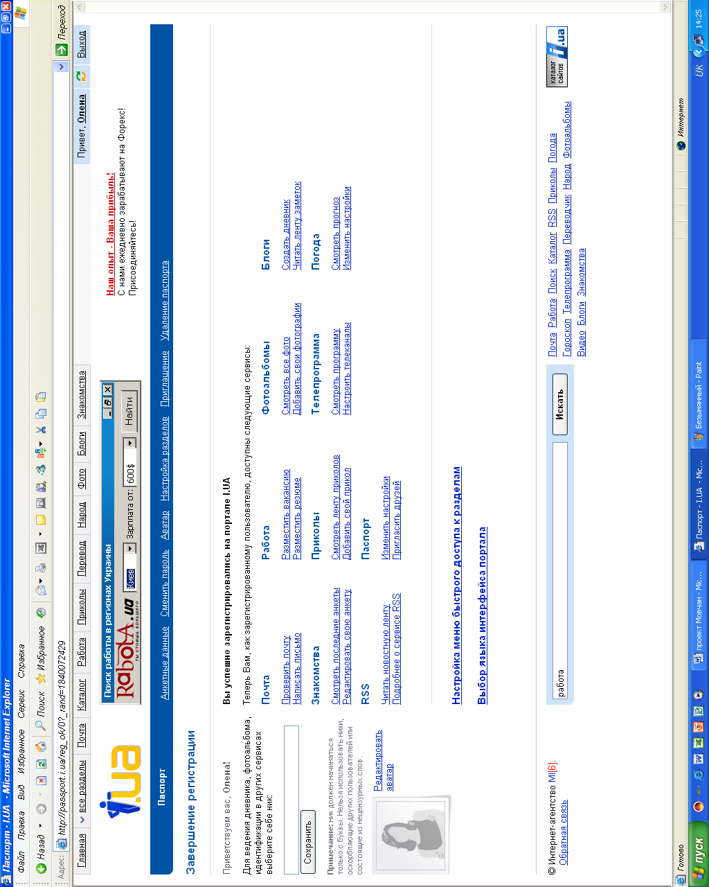
Учебник по Microsoft® FrontPage® 2002
Оглавление
Введение 4
Подготовка к работе 5
Использование веб-сервера 5
Программы Microsoft FrontPage и Microsoft Internet Explorer 5
Использование операционной системы Windows NT® Workstation 4.0 или Windows NT Server 4.0 6
Изучаемые вопросы 6
Урок 1 — создание веб-страниц 6
Урок 2 — доработка и публикация веб-узла 7
Дополнительные сведения о программе FrontPage 7
Урок 1 — создание веб-страниц 10
Общие сведения 10
Запуск программы Microsoft FrontPage 10
Обзор рабочей области 11
Приступая к работе 14
Создание домашней страницы 15
Вставка графического объекта на домашнюю страницу 16
Создание гиперссылки для рисунка 18
Вставка рисунка на домашнюю страницу 20
Расположение по центру элементов на странице 21
Сохранение текущей страницы 22
Параметры представления «Страница» 23
Отображение HTML-тегов на текущей странице 23
Отображение HTML-кода текущей страницы 24
Предварительный просмотр текущей страницы 25
Создание веб-узла в программе FrontPage 25
Создание нового веб-узла 26
Создание структуры переходов 29
Импорт страницы на веб-узел 31
Создание содержимого веб-узла 33
Редактирование страницы «О нас» 33
Редактирование страницы «Товары» 35
Создание дизайна страницы 36
Создание маркированного списка 36
Позиционирование рисунков в тексте 38
Добавление группы файлов к текущему веб-узлу 40
Завершение компоновки страницы 42
Создание формы обратной связи 43
Настройка формы 44
Создание коллекции фотографий 46
Редактирование страницы коллекции фотографий 47
Создание ссылок на другие веб-узлы 49
Начало создания страницы «Ссылки» 49
Создание динамического текстового эффекта 50
Создание текстовых гиперссылок 51
Вставка специальных знаков или символов 52
Создание автоматической гиперссылки 53
Создание проверенной гиперссылки 54
Форматирование заголовков абзацев 56
Применение стилей абзацев к заголовкам 56
Повторное форматирование абзацев с помощью формата по образцу 58
Завершение применения стилей абзацев к заголовкам 59
Что дальше? 60
Конец урока 1 60
Завершение работы с программой Microsoft FrontPage 60
Урок 2 — доработка и публикация веб-узла 61
Общие сведения 61
Улучшение внешнего вида веб-узла 62
Открытие существующего веб-узла 62
Создание гиперссылок на другие страницы 63
Использование многократной команды «Отменить» 65
Добавление общих границ и панелей переходов 66
Создание общих границ на страницах веб-узла 67
Проверка гиперссылок на панели ссылок 68
Настройка панелей ссылок 69
Применение графических тем 72
Применение графической темы к веб-узлу 73
Отображение графических кнопок переходов на всех страницах 75
Изменение настроек темы 77
Изменение графической темы 77
Предварительный просмотр веб-узла Championzone 80
Предварительный просмотр веб-узла в веб-обозревателе 81
Организация файлов создаваемого веб-узла 83
Перемещение файлов рисунков в папку «Images» 84
Создание новой папки 86
Создание сводки по узлу 87
Создание отчета «Сводка по узлу» 87
Проверка орфографии 88
Проверка орфографии текущего веб-узла 89
Замена текста на веб-страницах 90
Замена текста на всех страницах текущего веб-узла 91
Выполнение задач веб-узла 92
Выполнение задач в представлении «Задачи» 92
Публикация веб-узла Championzone 94
Публикация текущего веб-узла 94
Конец урока 2 97

Введение

Веб-узел является наиболее удобным способом распространения сведений как служебного, так и личного характера. Например, в крупных организациях у каждого отдела может быть свой собственный веб-узел в интрасети, позволяющий информировать остальные отделы о своей работе. Программа Microsoft® FrontPage® 2002 позволяет создавать профессиональные, хорошо оформленные веб-страницы и веб-узлы.
Лучшим способом ознакомления с программой FrontPage 2002 является ее практическое использование.
Следующие два урока посвящены созданию веб-узла, на котором хранятся сведения о вымышленном магазине спорттоваров Championzone. При создании этого веб-узла следует использовать приготовленную для него папку с файлами. Эти файлы для практического использования устанавливаются вместе с файлом учебника в папку FPTutor2002 на жестком диске.

На следующем рисунке показан веб-узел, созданию которого посвящен этот учебник.
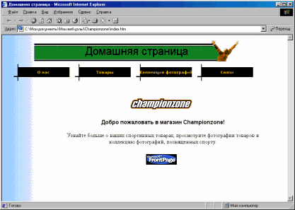

Подготовка к работе
Общие сведения
- Для решения задач, рассматриваемых в этом учебнике, компьютер должен соответствовать минимальным системным требованиям для программы FrontPage 2002. Дополнительные сведения можно получить на веб-узле FrontPage по адресу: http://www.microsoft.com/frontpage.

- Если программа FrontPage еще не установлена, перед началом работы с учебником необходимо ее установить.

- Чтобы создаваемые страницы при просмотре на экране максимально соответствовали примерам данного учебника, необходимо использовать стандартный монитор с разрешением экрана не менее 800x600. При другом разрешении внешний вид созданных веб-страниц может незначительно отличаться от иллюстраций учебника.

Использование веб-сервера
Созданный с помощью учебника по FrontPage веб-узел будет сохранен в папке на локальном жестком диске. Если установлено программное обеспечение веб-сервера, например Microsoft Internet Information Services (IIS), то учебный веб-узел можно разместить в расположении по умолчанию либо сохранить его непосредственно на веб-сервере.

Программы Microsoft FrontPage и Microsoft Internet Explorer
Для получения наилучших результатов при работе с программой FrontPage рекомендуется установить обозреватель Microsoft Internet Explorer. Если установлен обозреватель Internet Explorer, в программе FrontPage доступен просмотр страниц с расширенной разметкой и тем. В настоящее время другие обозреватели эти дополнительные средства не поддерживают.

Совет. Можно использовать несколько веб-обозревателей. Даже если на компьютере установлен другой веб-обозреватель, можно без какого-либо ущерба установить на нем обозреватель Microsoft Internet Explorer. При создании веб-страницы рекомендуется перед публикацией веб-узла проверить результаты работы, просмотрев их в разных обозревателях.

Использование операционной системы Windows NT® Workstation 4.0 или Windows NT Server 4.0
Для выполнения заданий учебника необходимо установить программу FrontPage 2002 на компьютере с операционной системой Microsoft Windows 98, Microsoft Windows 2000 или Microsoft Windows Millennium Edition. Можно работать и с операционной системой Windows NT, но интерфейс пользователя и названия папок могут несколько отличаться.

- Например, папка «Мои документы» (Windows 2000) в операционной системе Windows NT называется «Личная». Эти различия не влияют на функциональные возможности программы FrontPage и не помешают успешно выполнить задания учебника.

Изучаемые вопросы
Этот учебник содержит два урока.

Урок 1 — создание веб-страниц
Данный урок посвящен работе с текстом и гиперссылками, добавлению рисунков, анимации, клипов и файлов, форматированию списков, размещению объектов, созданию формы обратной связи и коллекции картинок, разработке структуры и созданию веб-узла.

Урок 2 — доработка и публикация веб-узла
Данный урок посвящен настройке переходов, добавлению общих границ, панелей ссылок, вставке объявлений, применению и настройке графических тем, проверке орфографии, замене всех вхождений текста на веб-узле, сортировке и упорядочению файлов и папок, просмотру отчетов веб-узла, а также предварительному просмотру и публикации готового веб-узла.

Дополнительные сведения о программе FrontPage
Мастер ответов

Программа FrontPage включает в себя подробную справочную систему, содержащую общий обзор основных средств, пошаговые инструкции и полную контекстную справку. В состав справочной системы входит мастер ответов, который позволяет получить ответы на вопросы о возможностях программы, сформулированные своими словами.

Чтобы быстро получить доступ к мастеру ответов, выполните следующие действия.
- Найдите в строке меню поле Задать вопрос .

- Введите вопрос, сформулировав его своими словами.

Например: «Как проверить орфографию на веб-странице?».

- Нажмите клавишу ENTER.

Примечание. Для некоторых языков возможность Задать вопрос не поддерживается.

Глоссарий

При работе с учебником по FrontPage могут встретиться незнакомые термины. Эти термины могут появиться в интерфейсе пользователя программы FrontPage или в Интернете. Для поиска определений незнакомых слов следует использовать глоссарий справки FrontPage 2002.

Чтобы найти глоссарий, выполните следующие действия.

- В поле Задать вопрос введите слово FrontPage.

Внимание! Если введенное слово или фраза не относится непосредственно к программе FrontPage, вместо электронной справки FrontPage на экран может быть выведена справка Microsoft Office XP.

- Нажмите клавишу ENTER.

- В выведенном списке элементов, относящихся к нужному термину, выберите первый элемент.

- Нажмите кнопку Отобразить на панели инструментов справки.

- Появится скрытая область с вкладками Содержание, Мастер ответов и Указатель.

- Выберите вкладку Содержание.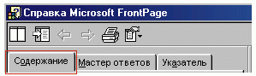

- Знак плюс (+) рядом с какой-либо главой справки Microsoft FrontPage означает, что содержимое соответствующего списка «свернуто», то есть скрыто. Если присутствует этот знак, список можно развернуть.

- Щелкните знак «плюс» , расположенный слева от значка книги.

- Появится список разделов, в нижней части которого следует щелкнуть знак «плюс» рядом с элементом Глоссарий.

В развернутом списке элемента Глоссарий содержится один раздел, который также называется Глоссарий.

- Щелкните раздел Глоссарий .

В правой области появится список терминов в алфавитном порядке.

- Прокрутите список, чтобы найти нужный термин.

- Завершив работу с глоссарием, нажмите кнопку «Закрыть» .

Урок 1 — создание веб-страниц

Этот урок посвящен созданию веб-узла, на котором хранятся сведения о вымышленном магазине спорттоваров Championzone. Веб-узел будет содержать сведения о товарах, коллекцию фотографий, а также список ссылок на другие веб-узлы.

При создании этого веб-узла следует использовать готовую папку с файлами. Путь к папке: <диск>:\FPTutor2002, где <диск> означает ваш жесткий диск с установленным учебником. Прохождение всех уроков до конца позволит углубить знания о программе FrontPage и ее возможностях.

Общие сведения
Темы этого урока:
- Открытие программы FrontPage
- Создание веб-страниц
- Работа с текстом и гиперссылками
- Вставка рисунков и файлов
- Форматирование списков
- Размещение объектов
- Добавление формы обратной связи
- Создание коллекции фотографий
- Создание структуры веб-узла
- Сохранение результатов

Запуск программы Microsoft FrontPage
Чтобы запустить программу Microsoft FrontPage, выполните следующие действия.
- На панели задач Windows нажмите кнопку Пуск , выберите в главном меню пункт Программы, а затем — пункт Microsoft FrontPage.

Если программа FrontPage используется в первый раз, на экран выводится пустая страница, готовая для редактирования.

Примечания
  - Если программа FrontPage уже использовалась для редактирования других веб-узлов, автоматически открывается последний из них.

  - Чтобы закрыть веб-узел, в меню Файл выберите команду Закрыть.

Обзор рабочей области
Программа FrontPage 2002 обладает интегрированным интерфейсом, удобным для создания и редактирования веб-страниц, а также для управления веб-узлами из одного приложения. Панели инструментов и меню совместимы с другими программами Microsoft Office XP и являются полностью настраиваемыми. Удобные сочетания клавиш позволяют ускорить выполнение часто встречающихся задач, таких как открытие веб-узлов и веб-страниц, печать и многие другие команды.

В представленной далее таблице и на иллюстрации выделены наиболее часто используемые элементы интерфейса программы FrontPage 2002.

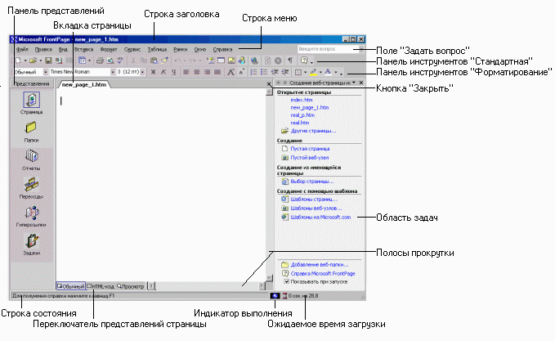

Элемент | Описание
Вкладка страницы | Удобное средство выбора нужной страницы при наличии нескольких открытых страниц.
Строка заголовка | Отображение имени текущей страницы, а также ее расположения на веб-узле.
Строка меню | Содержит меню, такие как Файл, Правка, Вид и Вставка, и является отправным пунктом при выполнении многих задач в программе FrontPage.
Поле «Задать вопрос» | Применяется для поиска дополнительных сведений о процедурах в программе FrontPage. В поле Задать вопрос вводится вопрос, для ответа на который используется справочная система.
Кнопка «Закрыть» | Эта кнопка используется для закрытия отображаемой страницы.
Полосы прокрутки | Позволяют перемещаться по странице и просматривать ее по частям.
Строка состояния | Предназначена для вывода сведений о состоянии текущей задачи. Например, в строке состояния при открытии домашней страницы может быть выведен текст «Извлечение Index.htm», а при наведении указателя мыши на ссылку в области Обычный — адрес, на который указывает гиперссылка.
Переключатель представлений страницы | Предназначен для переключения между различными режимами представления страницы. Например, выполнение большинства задач, представленных в данном учебнике, осуществляется в режиме представления Обычный. Другими доступными режимами представления являются режимы HTML-код и Просмотр.
Индикатор выполнения | Показывает состояние текущего действия.
Ожидаемое время загрузки | Указывает время, необходимое для загрузки веб-страницы пользователем для просмотра в веб-обозревателе.
Область задач | Область в программах Office XP, содержащая наиболее часто используемые команды. Удобное расположение и небольшой размер области задач позволяют использовать эти команды непосредственно во время работы с файлами.
Панели инструментов Стандартная и Форматирование | Отображаются по умолчанию. Эти панели инструментов предоставляют быстрый доступ к наиболее часто используемым командам в программе FrontPage.
Панель представлений | Сведения, выводимые в главном окне программы, зависят от выбранного в текущий момент представления. Значки на панели Представления позволяют переключаться между разными представлениями сведений, содержащихся на веб-странице или на веб-узле.

Совет. Рабочую область можно настраивать, выводя на экран дополнительные панели инструментов или изменяя кнопки этих панелей. В меню Вид выберите пункт Панели инструментов, а затем выберите панели инструментов, которые необходимо отобразить. Чтобы добавить или удалить кнопку с панели инструментов, нажмите кнопку Настройка.

Приступая к работе
Этот учебник посвящен созданию веб-узла, содержащего четыре веб-страницы со сведениями о вымышленном магазине спорттоваров. Создание веб-узла не займет много времени. При создании веб-узла можно постепенно добавлять веб-страницы и сведения. В отличие от напечатанных писем, служебных записок и текстовых документов веб-узлы можно изменять и обновлять даже после их публикации. Имеется возможность добавлять, удалять и изменять текст и рисунки, а также всю страницу целиком в любой момент времени.

В программе FrontPage можно начать работу с ввода текста в пустой документ в представлении Страница. Начало этого урока посвящено созданию домашней страницы, по умолчанию предлагаемой посетителям веб-узла, как только они первый раз попадают на этот веб-узел.

Создание домашней страницы
Посещение веб-узла начинается с домашней страницы. Эта страница содержит сведения о содержании и теме веб-узла и предназначена для привлечения внимания его посетителей. Домашняя страница содержит также ссылки на другие страницы веб-узла.

- На пустой странице в представлении Страница введите фразу Добро пожаловать в магазин Championzone! и нажмите клавишу ENTER.

Как и при работе с текстовым редактором, при нажатии клавиши ENTER курсор переходит на новую строку.

- Затем введите предложение Узнайте больше о наших спортивных товарах, просмотрите фотографии товаров и коллекцию фотографий, посвященных спорту.

- Нажмите клавишу ENTER.

Большая часть содержимого веб-узла магазина Championzone уже создана. При создании веб-узла в программе FrontPage можно импортировать любые существующие документы непосредственно на веб-страницу, что позволяет избежать их повторного ввода.

Страница должна выглядеть следующим образом:

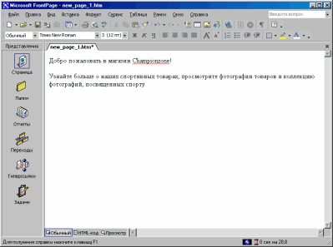

Теперь необходимо добавить картинку на веб-страницу. Картинки могут представлять собой отсканированные фотографии, рисунки или компьютерные графические объекты, созданные с помощью графических редакторов.

В данном примере вставляется картинка с изображением эмблемы FrontPage.

Вставка графического объекта на домашнюю страницу
- В меню Вставка выберите пункт Рисунок, а затем — команду Из файла.

В программе FrontPage появится диалоговое окно Рисунок.

Примечание. Файл, содержащий рисунок, который необходимо вставить, расположен в папке учебника, установленного вместе с файлами программы FrontPage.

- В поле Папка выберите жесткий диск, на котором установлен учебник.

Учебник обычно устанавливается на диск C или D.

- Найдите папку FPTutor2002, дважды щелкая каждую папку пути, пока она не появится в окне Папка.

В папке FPTutor2002 находятся несколько файлов. При вставке рисунка в программе FrontPage по умолчанию выполняется поиск файлов рисунков.

- Выберите файл frontpage и нажмите кнопку Вставить.

Выбранный файл рисунка будет вставлен на текущую страницу. Этот рисунок представляет собой графический объект, который посетители веб-узла смогут щелкнуть и получить дополнительные сведения о программе FrontPage 2002.

- Нажмите кнопку ENTER, чтобы создать новую строку.

Страница должна выглядеть следующим образом:

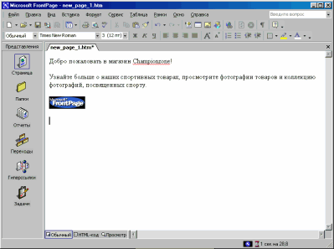

Одной лишь вставки изображения кнопки недостаточно для выполнения в обозревателе каких-либо действий по щелчку этого изображения. Чтобы щелчок рисунка или слова вызывал действие, необходимо с этим рисунком или словом связать гиперссылку.

Гиперссылка является указателем для перехода от текста или рисунка к другой странице или файлу в Интернете или интрасети. В Интернете гиперссылки являются основным средством перехода на другие веб-страницы или веб-узлы.

Далее необходимо создать гиперссылку для графического объекта, вставленного на домашнюю страницу.

Создание гиперссылки для рисунка
- На домашней странице щелкните вставленный ранее рисунок кнопки с эмблемой FrontPage 2002.

Выделенный рисунок отображается с маркерами файла, которые представляют собой восемь маленьких квадратов, расположенных вдоль границ рисунка. Они могут использоваться для изменения размеров рисунка или его внешнего вида. При выделении рисунка в программе FrontPage на экране появляется панель инструментов Рисунки. С помощью панели инструментов Рисунки можно получить доступ к средствам редактирования и форматирования рисунков, о которых будет рассказано далее.

Примечание. Если панель инструментов Рисунки автоматически не отображается, в меню Вид выберите пункт Панели инструментов, а затем — пункт Рисунки.

- В меню Вставка выберите команду Гиперссылка.

В программе FrontPage появится диалоговое окно Добавление гиперссылки. В этом окне необходимо указать адрес назначения создаваемой гиперссылки.

- В поле Адрес введите адрес www.microsoft.com/frontpage.

Примечания

  - В программе FrontPage автоматически добавляется префикс http. HTTP означает протокол передачи гипертекста. Он является протоколом Интернета, при помощи которого веб-обозреватели извлекают сведения, хранящиеся на веб-серверах.

  - Поскольку создается ссылка для кнопки с эмблемой Microsoft FrontPage, ссылка будет указывать на домашнюю страницу FrontPage в Интернете.
  - При нажатии этой кнопки в обозревателе будет открыта домашняя страница FrontPage.

- Нажмите кнопку ОК, чтобы завершить создание гиперссылки.

Внешний вид кнопки не изменился. В отличие от текстовых гиперссылок, которые обычно подчеркнуты и выделены синим цветом, рисунок с гиперссылкой не позволяет так же просто определить наличие гиперссылки. Это сделано намеренно, поскольку изменение внешнего вида рисунка в некоторых случаях может ухудшить внешний вид страницы.

Проверить наличие связанной с рисунком гиперссылки нетрудно, если навести указатель мыши на рисунок. При наличии гиперссылки в программе FrontPage в строке состояния выводится адрес URL этой гиперссылки.

Далее в верхней части страницы необходимо вставить рисунок с эмблемой магазина Championzone.

Вставка рисунка на домашнюю страницу

- Используйте сочетание клавиш CTRL+HOME, чтобы быстро перейти в начало текущей страницы.

Совет. Сочетание клавиш CTRL+HOME переводит курсор в исходную позицию (рядом с верхним левым полем текущей страницы).

- В меню Вставка выберите пункт Рисунок, а затем — команду Из файла.

В программе FrontPage сразу же отображается содержимое папки FPTutor2002. В течение каждого сеанса работы в программе FrontPage запоминаются имена и расположение папок, к которым осуществлялся переход.

- Дважды щелкните файл czlogo.

В программе FrontPage будет выполнена вставка рисунка на текущую страницу.

- Нажмите клавишу ENTER, чтобы переместить текст приветствия на следующую строку.

Страница должна выглядеть следующим образом:

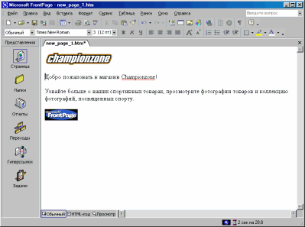

Для завершения создания домашней страницы осталось расположить текст и рисунки по центру.

Расположение по центру элементов на странице
1. В меню Правка выберите команду Выделить все.

В программе FrontPage будет выделено все содержимое текущей страницы.

2. В меню Формат выберите пункт Абзац.

В программе FrontPage будет отображено диалоговое окно Абзац. В этом окне можно изменить выравнивание выделенных элементов, а также указать отступ и интервалы для текста и рисунков.

3. В списке Выравнивание выберите значение по центру, а затем нажмите кнопку ОК.

В программе FrontPage будет выполнено выравнивание текста и рисунков по центру домашней страницы.

4. Щелкните страницу в любом месте, чтобы отменить выделение всех элементов страницы.

Сохранение текущей страницы
Потратив определенное время на выполнение ряда действий, полезно сохранить полученную веб-страницу.

- В меню Файл выберите команду Сохранить как.

В программе FrontPage появится диалоговое окно Сохранить как. В этом окне можно указать нужное расположение для текущей страницы, а также изменить название, имя файла и его тип.

- В диалоговом окне Сохранить как щелкните значок Мои документы на вертикальной панели адресов.

В окне будет отображено содержимое папки Мои документы. Если файлы в списке отсутствуют, значит, в этой папке не были сохранены никакие другие веб-страницы.

- Нажмите кнопку Изменить рядом с полем Название.

Появится диалоговое окно Название страницы. В этом окне в качестве названия страницы по умолчанию выводится первая строка текста текущей страницы. Заголовок определяет содержимое страницы при отображении ее в веб-обозревателе. Далее предстоит изменить название страницы на более наглядное.

- В поле Название введите Домашняя страница и нажмите кнопку ОК.

- Измените текст в поле Имя файла на текст Домашняя страница, а затем нажмите кнопку Сохранить.

В программе FrontPage выполняется сохранение текущей страницы.

Параметры представления «Страница»
Работа по созданию домашней страницы осуществлялась монопольно в обычном представлении Страница, однако существуют три различных представления текущей страницы.

Отображение HTML-тегов на текущей странице
- В представлении Страница  выберите в меню Вид команду Показать теги.

- В программе FrontPage на экран будет выведено графическое представление стандартных HTML-тегов.
- Данное представление удобно, если при создании веб-страниц нужно знать расположение HTML-тегов.

- Чтобы скрыть теги, еще раз выберите команду Показать теги в меню Вид.

Отображение HTML-кода текущей страницы

- В представлении Страница нажмите кнопку HTML-код, расположенную в нижней части страницы.

В этом режиме в программе FrontPage отображается HTML-код созданной домашней страницы. Эти инструкции расшифровываются в веб-обозревателях при отображении страницы. Область HTML предназначена для опытных веб-разработчиков, которым необходимо изменить HTML-код, созданный в программе FrontPage.

- Если требуется задать способ создания HTML-кода в программе FrontPage, в меню Сервис выберите пункт Параметры страницы и откройте вкладку Разметка текста HTML. Тем, кто недостаточно хорошо знаком с языком HTML, не рекомендуется вносить изменения в этом окне. Чтобы закрыть диалоговое окно Параметры страницы, нажмите кнопку Отмена.

- В нижней части страницы нажмите кнопку Обычный, чтобы вернуться в Обычный режим представления страницы.

Совет. При работе в режиме HTML-код можно использовать многие команды меню и кнопки панелей инструментов, так же как и при работе в режиме Обычный.

Предварительный просмотр текущей страницы

- Нажмите кнопку Просмотр в нижней части страницы.

Примечание. Если на компьютере не установлен обозреватель Microsoft Internet Explorer, вкладка Просмотр не отображается и просмотр страницы таким способом невозможен. Для получения дополнительных сведений см. раздел «Подготовка к работе».

Режим представления страницы Просмотр удобен для просмотра расположения и внешнего вида определенных элементов, таких как анимации, видеозаписи, таблицы и списки, в том виде, как они выводятся в веб-обозревателе.

- В нижней части страницы нажмите кнопку Обычный, чтобы снова вернуться в Обычный режим представления страницы.

Создание веб-узла в программе FrontPage
Веб-узел представляет собой домашнюю страницу и связанные с ней страницы, рисунки, документы, мультимедийные и другие файлы. Веб-узлы сохраняются на веб-сервере или на жестком диске компьютера. Веб-узлы на основе средств Microsoft FrontPage содержат также файлы, обеспечивающие работу с программой FrontPage и позволяющие открывать, копировать, редактировать и изменять веб-узлы, а также управлять ими в программе FrontPage.

Выполнив описанные действия, нетрудно убедиться в том, что создание веб-страницы с помощью программы FrontPage не представляет труда. После запуска приложения можно немедленно приступить к вводу и редактированию документа, а затем сохранить его на жестком диске, как и при работе в текстовом редакторе. Хотя таким образом можно создать веб-узел целиком, это потребует много ручного труда и детальной проработки вопросов организации гиперссылок и исходных файлов, а также обновления содержимого.

При сохранении веб-страниц на веб-узле в программе FrontPage может автоматически выполняться управление гиперссылками и их восстановление, упорядочение файлов и папок, ведение панелей динамических ссылок, проверка орфографии и создание отчетов со сведениями о проблемах, возникших при работе со страницами и файлами.

Создание нового веб-узла

1. В меню Файл выберите команду Закрыть, чтобы закрыть текущую страницу.

2. В меню Файл выберите команду Создать, а затем — пункт Страница или веб-узел.

В программе FrontPage будет отображена область задач Создание веб-страницы. В этом окне можно выбрать шаблон или мастер, указать, куда необходимо сохранить веб-узел, а также задать его имя.

- В группе Создание с помощью шаблона выберите ссылку Шаблоны веб-узлов.

- Щелкните значок Одностраничный веб-узел и нажмите клавишу TAB.

При нажатии клавиши TAB курсор перемещается в поле, в котором указывается имя и расположение нового веб-узла.

- Измените содержимое поля Укажите расположение нового веб-узла на <диск>:\Мои документы\Мои веб-узлы\Championzone и нажмите кнопку ОК.

Примечания

- В качестве <диска> следует указать локальный жесткий диск, обычно C:\ или D:\.

- В программе FrontPage будет создан новый веб-узел Championzone, а в строке заголовка в верхней части окна программы FrontPage будет выведено его имя и расположение.

- Поскольку придется работать с несколькими файлами на веб-узле, в программе FrontPage также выводится Список папок, в котором содержатся файлы и папки текущего веб-узла. В открывшемся окне файлы и папки отображаются так же, как и в проводнике Windows. Рекомендации по работе со Списком папок содержатся в уроке 2.

- Для выполнения заданий учебника необходимо установить программу FrontPage 2002 на компьютере с операционной системой Microsoft Windows 98, Microsoft Windows 2000 или Microsoft Windows Millennium Edition. При работе в различных операционных системах возможны незначительные различия в пользовательском интерфейсе и именах папок.

- Если Список папок на экране отсутствует, выполните следующие действия.

- На стандартной панели инструментов щелкните стрелку справа от кнопки Переключить панель и выберите элемент Список папок.
- Щелкните значок Переходы  на панели Представления.

Если веб-узел открыт, значки панели Представления позволяют изменять представление сведений на веб-узле.

Представление Переходы является графическим представлением структуры веб-узла. Поскольку был создан одностраничный веб-узел, в программе FrontPage эта страница автоматически устанавливается в качестве домашней страницы веб-узла, на что указывает маленький значок с изображением домика .

При работе в представлении Переходы в окне программы выводится также панель инструментов Переходы. Панель инструментов Переходы можно перетащить в любую область экрана.

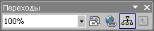

Рядом с панелью Представления в программе FrontPage выводится Список папок, как в представлении Страница.

Теперь предстоит заменить новую пустую домашнюю страницу созданной ранее во время этого урока страницей. Однако предварительно необходимо создать структуру для других страниц веб-узла магазина Championzone.

При создании структуры веб-узла в представлении Переходы становятся доступными некоторые средства, такие как объявления и панели переходов, автоматически обновляемые при изменении, добавлении или удалении станиц веб-узла. Данная возможность позволяет легко вносить необходимые изменения. Эти средства будут подробно описаны позже.

Создание структуры переходов
- В представлении Переходы нажмите кнопку Создание новой обычной страницы на стандартной панели инструментов.

В программе FrontPage будет создана новая страница с названием «Новая страница 1», расположенная в структуре веб-узла под домашней страницей. Фактически в представлении Переходы выводятся не сами страницы текущего веб-узла, а соответствующие им рамки. Перед созданием содержимого веб-узла можно попробовать различные варианты структуры и организации веб-узла.

- Чтобы быстро создать остальные страницы, удерживайте нажатой клавишу CTRL, нажмите клавишу N три раза.

Использование сочетания клавиш CTRL+N эквивалентно выбору команды Создание новой обычной веб-страницы. В программе FrontPage поддерживаются стандартные для системы Windows и приложений Microsoft Office XP сочетания клавиш, использование которых позволяет ускорить выполнение повторяющихся действий. Вновь созданные страницы отображаются в структуре под домашней страницей, поскольку домашняя страница была выделена при вызове команды.

Примечание. В представлении Переходы выделенная страница окрашена синим цветом, а остальные страницы остаются желтыми.

- Выделив домашнюю страницу, нажмите клавишу TAB.

При нажатии клавиши TAB выделяется следующая страница в структуре, а ее название активизируется для изменения. При этом выделяется также текст с именем страницы, чтобы упростить ввод нового имени.

- Введите имя О нас и нажмите клавишу TAB.

Название «О нас» является названием одной из создаваемых страниц веб-узла магазина Championzone.

- Повторите те же действия с другими страницами, изменив название страницы Новая страница 2 на Товары, страницы Новая страница 3 на Коллекция фотографий, а страницы Новая страница 4 на Связи.

- При нажатии клавиши ENTER после изменения названия страницы происходит сохранение нового названия, однако другая страница не выделяется. Чтобы отменить выделение всех страниц, в представлении Переходы щелкните любую область вне страниц.

Экран должен выглядеть следующим образом:

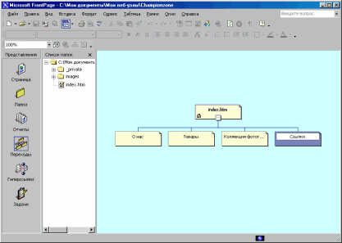
Можно быстро открыть страницу в представлении Страница для ее редактирования, дважды щелкнув страницу в представлении Переходы или в Списке папок (страницы не отображаются в списке папок, пока они не сохранены).

Далее предстоит заменить пустую домашнюю страницу, созданную в программе FrontPage при помощи шаблона веб-узла, импортировав домашнюю страницу, созданную ранее в этом уроке и сохраненную в папке «Мои документы».

Импорт страницы на веб-узел
- В представлении Переходы дважды щелкните страницу index.htm, чтобы открыть ее в представлении Страница. В программе FrontPage будет открыта пустая домашняя страница, созданная при помощи шаблона веб-узла.

- В меню Вставка выберите команду Файл.

Появится диалоговое окно Выбор файла. В этом окне можно выполнить вставку веб-страниц, текстовых документов и текстовых файлов, а также других документов в текущую веб-страницу.

- В диалоговом окне Выбор файла найдите папку Мои документы, если она еще не отображена.

- Выберите файл Домашняя страница и нажмите кнопку Открыть.

В программе FrontPage выполняется импорт на текущую страницу ранее сохраненной домашней страницы.

- Чтобы сохранить текущую страницу на веб-узле, нажмите кнопку Сохранить на стандартной панели инструментов.

В программе FrontPage будет отображено диалоговое окно Сохранение внедренных файлов. В этом окне можно просматривать, переименовывать, сохранять и обновлять внедренные файлы, которые будут использованы на текущем веб-узле.

При предыдущем сохранении этой страницы в папке Мои документы в программе FrontPage два вставленных рисунка не изменили своего расположения (в папке учебника по FrontPage). На домашней странице использовались ссылки на файлы рисунков, а сами файлы не копировались в ту же папку, в которой сохранена страница. Чтобы обеспечить переносимость веб-узла, необходимо всегда сохранять связанные страницы и файлы как часть использующего их веб-узла.

- В диалоговом окне Сохранение внедренных файлов нажмите кнопку ОК.

В программе FrontPage будет выполнено сохранение домашней страницы под именем Index.htm, а также сохранение копий внедренных файлов рисунков на текущем веб-узле.

Совет. Для домашних страниц используются зарезервированные имена. В программе FrontPage в качестве имени страницы будет автоматически использовано одно из двух зарезервированных имен, которые рекомендуется изменять только в случае особой необходимости. Если на компьютере установлено локальное программное обеспечении веб-сервера, например Internet Information Services (IIS), то для домашней страницы по умолчанию будет задано имя Default.htm. Если локальный веб-сервер не установлен или страница сохраняется на локальный жесткий диск, а не на веб-узел на веб-сервере, то страница получит имя Index.htm.

Эти имена зарезервированы для домашних страниц, поскольку в веб-обозревателях автоматически выполняется поиск этих имен, если вместо ссылки на определенную страницу посетитель указывает URL-адрес веб-узла.

Создание содержимого веб-узла
Теперь, когда домашняя страница стала частью текущего веб-узла, необходимо создать содержимое остальных страниц веб-узла Championzone.

Редактирование страницы «О нас»
- Выберите в меню Вид пункт Переходы, чтобы вернуться к представлению Переходы.

Примечания

  - В Списке папок теперь отображаются два файла рисунков, которые вы сохранили на данном веб-узле. Файл Index.htm является новой домашней страницей. Позднее можно будет удалить оставшуюся копию домашней страницы из папки Мои документы.

  - В Списке папок названия файлов были автоматически образованы из названий страниц, указанных пользователем в представлении Переходы. В этом учебнике названия изменяться не будут.

- Дважды щелкните страницу О нас, чтобы открыть ее в представлении Страница.

Эта страница будет содержать пример описания вымышленной компании для посетителей веб-узла. В данном учебнике мы уже подготовили для вас подобный текст, поэтому вы можете просто поместить его на страницу.

- В меню Вставка выберите команду Файл.

- В диалоговом окне Выбор файла найдите папку FPTutor2002, дважды щелкая каждую папку пути, пока искомая папка не появится в поле Папка.

- Выберите Текстовые файлы (*.txt) в списке Тип файлов для отображения только файлов данного типа.

Вы увидите один файл с именем О нас. В данном учебнике есть только один текстовый файл.

- Выберите файл О нас из списка и нажмите кнопку Открыть.

Вставляемый текст не был сохранен в HTML-формате, поэтому появится диалоговое окно Преобразование текста для управления импортом файла.

- В диалоговом окне Преобразование текста выберите Обычные абзацы с разрывами строк и нажмите кнопку OK.

Программа Microsoft FrontPage импортирует файл и поместит его в указанное место на странице О нас.

- На стандартной панели инструментов нажмите кнопку Сохранить для сохранения изменений на странице О нас.

- Закройте Список папок.

Далее будет подготовлена страница под названием Товары. Она будет предоставлять посетителям сведения о спортивных товарах, продаваемых в магазине Championzone. На данной странице также будет находиться форма обратной связи для сбора замечаний и предложений посетителей веб-узла Championzone.

Редактирование страницы «Товары»

- На стандартной панели инструментов нажмите кнопку Переключить панель и выберите Список папок.

- Дважды щелкните страницу Products.htm в Списке папок, чтобы открыть эту страницу в представлении Страница.

- Щелкните стрелку справа от кнопки Переключить панель и выберите Список папок, чтобы скрыть его.

- В меню Вставка выберите команду Файл.

- В диалоговом окне Выбор файла откройте список Тип файлов и выберите Формат RTF (*.rtf) для отображения файлов данного типа в папке учебника.

Будут показаны подходящие файлы.

- Дважды щелкните файл productinfo.

Так как данный файл содержит форматирование, он будет автоматически конвертирован в HTML-формат и помещен на страницу.

- На панели инструментов нажмите кнопку Сохранить для сохранения изменений на странице Товары.

Создание дизайна страницы
Страница О нас унаследует свое форматирование от графической темы, которую вы примените к веб-узлу Championzone далее на уроке 2. Однако дизайн страницы Товары потребует больше усилий.

Чтобы читатель мог легко различить заголовки абзацев, списки товаров, а также остальные сведения, представленные на странице, необходимо поместить на страницу рисунки, отформатировать абзацы и создать маркированные списки.

Создание маркированного списка
- На странице Товары в представлении Страница найдите слова «спортивная сумка».

Если список не виден полностью, используйте полосы прокрутки для его просмотра.

Список начинается со слов «спортивная сумка» и заканчивается словами «сетка для ворот».

- Щелкните текст слева от буквы «с» в слове «спортивная», затем, удерживая нажатой клавишу SHIFT, щелкните текст сразу после слова «ворот» и отпустите клавишу SHIFT. Список будет выделен целиком.

- На панели инструментов Форматирование нажмите кнопку Маркеры .

Произойдет преобразование выделенного текста в маркированный список.

- Щелкните страницу в любом месте, чтобы отменить выделение списка.

Страница должна выглядеть следующим образом:

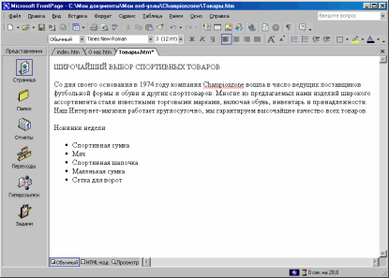

С помощью программы Microsoft FrontPage можно также создавать нумерованные списки. При добавлении новых элементов в нумерованный список они автоматически последовательно нумеруются. Вы можете добавлять элементы в нумерованные и маркированные списки, нажимая клавишу ENTER после последнего элемента. Для завершения списка нажмите клавишу ENTER дважды после ввода последнего элемента.

Далее на текущую страницу будут помещены четыре рисунка и затем с помощью средств позиционирования выровнены с абзацами, к которым они относятся. Это позволит придать странице более привлекательный вид.

Позиционирование рисунков в тексте
1. На странице Товары в представлении Страница поместите курсор после слов «Новинки недели».

2. Нажмите кнопку Добавить рисунок из файла на стандартной панели инструментов.

Когда рисунок был вставлен в прошлый раз, данный веб-узел не был открыт, поэтому программа Microsoft FrontPage автоматически открывала диалоговое окно Выбор файла. Но сейчас, при открытом веб-узле, предполагается, что вы намереваетесь работать с рисунками, которые уже являются частью этого веб-узла, поэтому появляется диалоговое окно Рисунок.

Так как необходимые рисунки на текущую страницу еще не добавлены, щелкните раскрывающийся список Папка и найдите папку FPTutor2002.

Примечание. Путь к папке: <диск>:\FPTutor2002, где <диск> означает ваш жесткий диск с установленным учебником.

4. Выберите файл FPTutor001 и нажмите кнопку Вставить.

Изображение футбольного мяча буде вставлено сразу после слов «Новинки недели».

5. Далее щелкните изображение футбольного мяча, чтобы выделить его.

6. В меню Формат выберите пункт Положение.

Появится диалоговое окно Положение.

7. В группе Обтекание выберите вариант справа и нажмите кнопку ОК.

Рисунок будет выровнен по правой границе текущей страницы, а маркированный список переместится влево от него.

8. На панели инструментов нажмите кнопку Сохранить для сохранения изменений на странице Товары.

9. В диалоговом окне Сохранение внедренных файлов нажмите кнопку ОК.

Страница должна выглядеть следующим образом:

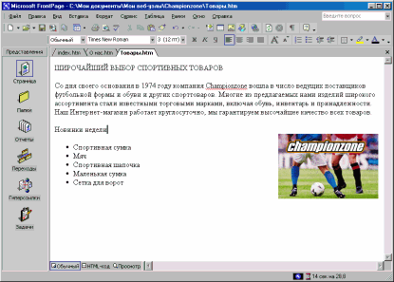

Рисунки можно вставлять один за другим или сразу импортировать все необходимые рисунки. Вставка одиночных файлов производится в представлении Страница, а вставка группы файлов — в представлении Папки.

Добавление группы файлов к текущему веб-узлу

- Щелкните значок Папки  на панели Представления, чтобы переключиться в представление Папки.

Представление Папки является расширением списка папок, доступного в представлениях Переходы и Страница. Здесь, как и в проводнике, доступны подробные сведения о файлах и папках вашего веб-узла, а также допускается добавление, удаление, перемещение, копирование и переименование файлов.

- В меню Файл выберите команду Импорт.

Появится диалоговое окно Импорт. В этом окне можно добавлять файлы и папки, находящиеся на локальном компьютере, в локальной сети, на файл-сервере или в Интернете, например на FTP-сервере.

- В диалоговом окне Импорт нажмите кнопку Добавить файл.

- В диалоговом окне Добавление файла в список для импорта перейдите к папке FPTutor2002.

Примечание. Путь к папке: <диск>:\FPTutor2002, где <диск> означает ваш жесткий диск с установленным учебником.

- Далее щелкните список Тип файлов и выберите тип GIF и JPEG (*.gif, *.jpg) для отображения всех файлов данного типа в папке учебника.

- Выберите файл czbanner.

- Удерживая нажатой клавишу CTRL, выберите файлы FPTutor002, FPTutor003, FPTutor004, FPTutor005, и FPTutor006.

- После отбора файлов в диалоговом окне Добавление файла в список для импорта отпустите клавишу CTRL и нажмите кнопку Открыть.

Выбранные рисунки будут автоматически добавлены в список в диалоговом окне Импорт.

- Нажмите кнопку ОК для импорта перечисленных файлов в текущий веб-узел.

Теперь, когда все рисунки добавлены, необходимо завершить компоновку страницы Товары.

Завершение компоновки страницы
- Щелкните значок Страница на панели Представления, чтобы переключиться в представление Страница.

- Если открыт Список папок, закройте его, чтобы видеть большую часть страницы, с которой вы работаете.

Чтобы закрыть Список папок, выполните следующие действия.
  - На стандартной панели инструментов нажмите кнопку Переключить панель и выберите вариант Список папок.

2. На странице Товары поместите курсор после предложения «ШИРОЧАЙШИЙ ВЫБОР СПОРТИВНЫХ ТОВАРОВ» и нажмите кнопку Добавить рисунок из файла на панели инструментов.

3. В диалоговом окне Рисунок по-прежнему доступны импортированные ранее рисунки — выберите файл FPTutor002 из списка.

Допускается также вставка картинок или, при наличии сканера или цифровой камеры, изображений с этих устройств.

4. Чтобы вставить рисунок, нажмите кнопку ОК.

- Щелкните только что вставленный рисунок и нажмите кнопку По правому краю на панели инструментов, чтобы расположить рисунок по правой границе и добиться его обтекания текстом.

Страница должна выглядеть следующим образом:

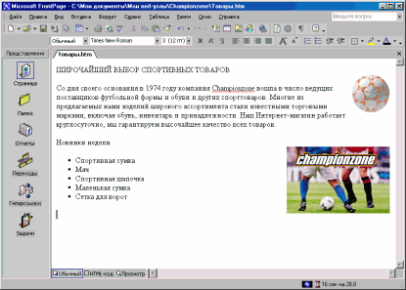

Расположение рисунков и других элементов страницы вокруг текста делает ее более привлекательной наподобие страницы журнала или газеты. Расположение рисунков вдоль границ позволит сохранить компоновку страницы при различных разрешениях экрана и размерах окна обозревателя.

Для завершения страницы Товары будет создана форма обратной связи для общения с посетителями веб-узла. Форма обратной связи позволит собирать замечания и мнения посетителей веб-узла.

Создание формы обратной связи
1. В представлении Страница нажмите клавиши CTRL+END для быстрого перехода в нижнюю часть текущей страницы или используйте для этого полосу прокрутки.

- В новой пустой строке введите фразу Нам нужен ваш отклик! и нажмите клавишу ENTER.

- В меню Вставка выберите пункт Форма, а затем — пункт Поле.

На страницу будет автоматически вставлена новая форма с текстовым полем. Штриховая линия будет обозначать границы формы. По умолчанию новая форма содержит также кнопки Отправить и Сброс.

Далее следует настроить форму, добавив другие поля и их заголовки, чтобы посетители понимали, какие сведения хотят от них получить.

Настройка формы
- Нажмите кнопку Отправить, а затем — кнопку По центру на панели инструментов.

- Нажмите клавишу «Стрелка влево», чтобы поместить курсор перед кнопкой Отправить и нажмите клавишу ENTER.

Нажатие клавиши ENTER добавляет новую строку к форме.

- Щелкните поле и нажмите клавишу «Стрелка влево», чтобы поместить курсор в начало формы.

- В первой строке введите фразу Ваше имя: и нажмите клавиши SHIFT+ENTER.

Нажатие клавиши ENTER при удерживаемой клавише SHIFT вводит разрыв строки. Разрывы строк удобны для размещения строк текста с интервалом меньше стандартного интервала между абзацами.

4. Поместите курсор после поля и нажмите клавишу ENTER.

5. На следующей строке наберите фразу Ваш адрес электронной почты: и нажмите клавиши SHIFT+ENTER.

6. В меню Вставка выберите пункт Форма, еще раз выберите Поле и нажмите клавишу ENTER.

7. В следующей строке введите фразу Ваши комментарии: и нажмите клавиши SHIFT+ENTER.

8. В меню Вставка выберите пункт Форма, а затем — пункт Текстовое поле.

В форму будет автоматически помещено текстовое поле с полосой прокрутки.

9. Дважды щелкните только что вставленное текстовое поле.

Появится диалоговое окно Свойства текстового поля. В нем можно изменить внешний вид текстового поля.

10. В диалоговом окне Свойства текстового поля измените параметры Ширина в знаках и Число строк, задав для них значения 30 и 5 соответственно, а затем нажмите кнопку ОК.

Текстовое поле увеличится в размерах, чтобы побудить посетителей веб-узла к написанию более подробных комментариев.

По завершении создания формы и страницы Товары необходимо сохранить результаты работы.

Примечание. Проверка формы до публикации веб-узла невозможна. Публикации веб-узлов посвящен урок 2.

11. На панели инструментов нажмите кнопку Сохранить для сохранения изменений на странице Товары.

Страница должна выглядеть следующим образом:

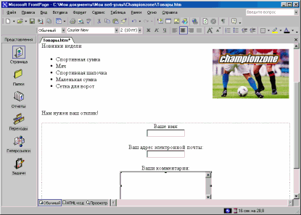

Поздравляем! Создание формы и страницы Товары завершено. В следующей части этого урока мы добавим еще две страницы: интерактивную коллекцию фотографий и список ссылок на несколько веб-узлов в Интернете.

Создание коллекции фотографий
В Интернете используется графический интерфейс, поэтому неудивительно, что множество веб-узлов содержит фотографии и другие типы изображений. Сканеры и цифровые камеры стали более доступными, и многие фотомастерские предлагают изображения на компакт-дисках, которыми можно обмениваться в интерактивном режиме.

Как было показано выше, размещение рисунков на веб-страницах с помощью программы FrontPage не представляет труда. Эта часть урока посвящена созданию интерактивной коллекции фотографий.

Коллекция фотографий — это веб-страница, содержащая определенным образом упорядоченные изображения. Для веб-узла Championzone будет создана коллекция спортивных фотографий.

Программа Microsoft FrontPage 2002 предоставляет пользователям несколько вариантов компоновки изображений. В этом учебнике используется горизонтальная компоновка.

Редактирование страницы коллекции фотографий
1. На стандартной панели инструментов щелкните стрелку на кнопке Переключить панель и выберите вариант Список папок.

2. В Списке папок дважды щелкните файл photo_gallery.htm, чтобы открыть данную страницу.

- Щелкните стрелку справа от кнопки Переключить панель и выберите Список папок, чтобы скрыть его.

- После появления в представлении Страница чистой страницы введите в первой строке фразу Спортивные фотографии и нажмите клавишу ENTER.

- В следующей строке введите фразу Познакомьтесь с нашей коллекцией спортивных фотографий. Щелкайте эскизы для просмотра полноразмерных фотографий и используйте кнопку «Назад» вашего обозревателя для возврата к этой странице.

- Дважды нажмите клавишу ENTER, чтобы освободить место.

- В меню Вставка выберите пункт Веб-компонент.

- На левой панели выберите Коллекция фотографий.

- На правой панели выберите первый вариант компоновки (горизонтальная компоновка) и нажмите кнопку Готово.

- Автоматически откроется диалоговое окно Свойства коллекции фотографий.

- Нажмите кнопку Добавить и выберите Рисунки из файлов.

- Выберите файл FPTutor003 и, удерживая нажатой клавишу SHIFT, выберите файл FPTutor006.

Будут выбраны файлы FPTutor003, FPTutor004, FPTutor005 и FPTutor006.

- Нажмите кнопку Открыть, а затем кнопку ОК.

- На панели инструментов нажмите кнопку Сохранить для сохранения изменений на странице Коллекция фотографий.

- В диалоговом окне Сохранение внедренных файлов нажмите кнопку ОК.

Страница должна выглядеть следующим образом:

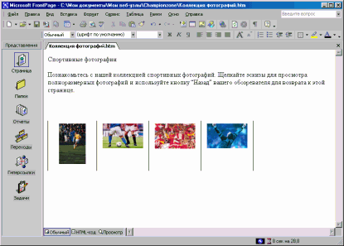

Создание ссылок на другие веб-узлы
Теперь осталось отредактировать только страницу Ссылки. В этом учебнике страница Ссылки будет содержать список текстовых гиперссылок на некоторые популярные спортивные страницы в Интернете.

При создании собственного веб-узла можно создать гиперссылки на другие аналогичные веб-узлы. Такие ссылки позволят посетителям просматривать похожие по тематике веб-узлы, не прибегая к средствам поиска.

Начало создания страницы «Ссылки»
1. На стандартной панели инструментов щелкните стрелку на кнопке Переключить панель и выберите вариант Список папок.

2. Дважды щелкните файл links.htm в Списке папок, чтобы открыть страницу в представлении Страница.

3. Щелкните стрелку справа от кнопки Переключить панель и выберите Список папок, чтобы скрыть его.

4. После появления в представлении Страница чистой страницы введите фразу Ссылки на спортивные веб-узлы и нажмите клавишу ENTER.

Далее будет создана несложная анимация в заголовке абзаца. Программа Microsoft FrontPage содержит коллекцию забавных эффектов, которые можно применять к тексту заголовков или целым абзацам.

Создание динамического текстового эффекта
1. Щелкните любой фрагмент фразы Ссылки на спортивные веб-узлы на странице Ссылки.

2. В меню Формат выберите пункт Эффекты DHTML.

Появится панель инструментов Эффекты DHTML. С ее помощью необходимо выполнить ряд последовательных операций, результатом которых будет несложный динамический HTML-сценарий (DHTML-сценарий) анимации, действующий на текст при его появлении в окне обозревателя.

Динамический формат HTML является расширением языка HTML, позволяющим создавать эффекты представления текста и других объектов наподобие показа слайдов Microsoft PowerPoint®. С помощью панели инструментов Эффекты DHTML нетрудно добавить простые эффекты к страницам, не прибегая к программированию.

3. В списке Вкл выберите Загрузка страницы.

Это заставит веб-обозреватель включать эффект при загрузке страницы.

4. В списке Применить выберите Скачок.

В программе Microsoft FrontPage применяется эффект «Скачок». В веб-обозревателе данный эффект заставит слова «прыгать» по странице.

5. Нажмите кнопку Закрыть в верхнем правом углу панели инструментов Эффекты DHTML.

Панель Эффекты DHTML будет закрыта, а эффект будет выделен на странице светло-синим цветом.

Советы

- Если установлен обозреватель Microsoft Internet Explorer, можно просмотреть, как будет выглядеть данный эффект в веб-обозревателе, нажав на кнопку Просмотр в представлении Страница. Нажмите кнопку Обычный для возврата в представление Страница.

- Для изменения эффекта в режиме Обычный следует выделить текст, содержащий эффект, выбрать пункт Эффекты DHTML в меню Формат и применить новый желаемый эффект.

Далее будут добавлены гиперссылки на другие веб-узлы в Интернете. Программа Microsoft FrontPage позволяет создавать текстовые гиперссылки различными способами, которые описаны ниже. При создании собственного веб-узла можно воспользоваться любым подходящим способом.

Создание текстовых гиперссылок
1. На странице Ссылки нажмите клавишу «Стрелка вниз», введите фразу MSN Sports и нажмите клавишу ENTER.

2. Выделите с помощью мыши введенные слова.

3. В меню Вставка выберите команду Гиперссылка.

Появится диалоговое окно Добавление гиперссылки. В нем следует указать конечный адрес создаваемой гиперссылки.
Это может быть файл, находящийся на вашем веб-узле, локальном компьютере, веб-сервере или на любом другом веб-узле Интернета.

- В поле Адрес введите адрес www.msnbc.com/msn/msnsports_front.asp и нажмите кнопку ОК.

Префикс HTTP будет вставлен автоматически.

- Нажмите клавишу «Стрелка вниз», чтобы отменить выделение текста.

Слова «MSN Sports» изменят цвет с черного на синий, и под ними появится подчеркивание, указывающее на наличие гиперссылки. При отображении данной страницы в веб-обозревателе выбор этой ссылки вызовет загрузку домашней страницы MSN.

Перед созданием следующей гиперссылки необходимо вставить на данную страницу специальный символ, обозначающий товарный знак.

Вставка специальных знаков или символов
1. Щелкните страницу сразу после букв MSN в созданной ссылке.

2. В меню Вставка выберите пункт Символ.

Появится диалоговое окно Символ. Это окно позволяет выбирать и вставлять специальные знаки в месте вставки. Пока это диалоговое окно отображается на экране, можно вставить несколько символов.

3. В диалоговом окне Символ выберите символ ®, нажмите кнопку Вставить, а затем — кнопку Закрыть.

После букв MSN будет автоматически вставлен указанный символ. Команда Символ может использоваться для вставки знаков, которые невозможно ввести непосредственно с клавиатуры.

Далее будет создана автоматическая гиперссылка. Данный метод создания гиперссылок быстрый и простой, так как позволяет обойтись без диалогового окна Добавление гиперссылки.

Создание автоматической гиперссылки
1. На странице Ссылки нажмите клавишу «Стрелка вниз», введите фразу www.sports.yahoo.com и нажмите клавишу ENTER.

Сразу же после нажатия клавиши ENTER введенный адрес URL станет синим с подчеркиванием, указывающим на наличие гиперссылки. Как и остальные программы пакета Microsoft Office XP, программа Microsoft FrontPage поддерживает автоматическое создание гиперссылок. Но, так как сами адреса URL не содержат никаких описаний, при необходимости их можно заменить названиями веб-узлов, на которые они указывают. Просто перепишите текст, не удаляя гиперссылку.

Примечание. Yahoo! является популярной поисковой службой Интернета, обеспечивающей поиск сведений по ключевым словам и тематическим рубрикаторам. Данный адрес URL указывает на спортивную страницу Yahoo.

2. Используя мышь, выделите введенный адрес URL.

3. После выделения адреса http://sports.yahoo.com введите текст Yahoo! для замещения выделенного текста.

Гиперссылка указывает на тот же адрес URL, но теперь она названа по имени веб-узла.

Далее будет создана гиперссылка с помощью используемого веб-обозревателя. Данный метод создания гиперссылок является наиболее точным, так как нужная страница посещается перед созданием гиперссылки на нее. Кроме того, программа Microsoft FrontPage копирует адрес URL из поля адреса веб-обозревателя, поэтому проверенный адрес не придется вводить заново.

Примечание. В случае недоступности Интернета при работе с учебником по программе Microsoft FrontPage отложите следующие процедуры до тех пор, пока ваш компьютер не будет подключен к Интернету.

Создание проверенной гиперссылки
1. Нажмите клавишу «Стрелка вниз» для перемещения курсора на новую строку ниже предыдущей гиперссылки.

2. Введите фразу Национальная Баскетбольная Ассоциация и нажмите клавишу ENTER.

3. Выделите введенную фразу с помощью мыши.

4. На панели инструментов нажмите кнопку Добавление гиперссылки .

Появится диалоговое окно Добавление гиперссылки.

5. В диалоговом окне Добавление гиперссылки нажмите кнопку Интернет .

Программа Microsoft FrontPage запустит ваш веб-обозреватель. После посещения нужной страницы и возврата в программу Microsoft FrontPage поле адреса URL будет содержать адрес этой страницы.

6. В поле Адрес веб-обозревателя введите фразу http://www.nba.com и нажмите клавишу ENTER.

В окне обозревателя появится домашняя страница Национальной Баскетбольной Ассоциации (НБА), где можно больше узнать о НБА, командах, игроках, посмотреть расписание игр и т. д.

7. Нажмите клавиши ALT+TAB, чтобы вернуться в диалоговое окно Добавление гиперссылки.

Адрес URL домашней страницы программы Microsoft FrontPage появится в поле Адрес диалогового окна Добавление гиперссылки.

8. Нажмите кнопку OK.

9. Нажмите клавишу «Стрелка вниз», чтобы отменить выделение текста.

Слова «Национальная Баскетбольная Ассоциация» будут подчеркнуты, что указывает на наличие гиперссылки.

10. Для сохранения изменений на странице Ссылки нажмите кнопку Сохранить на панели инструментов.

Страница должна выглядеть следующим образом:

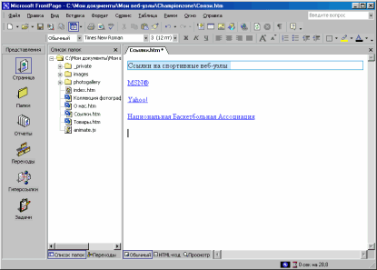

Форматирование заголовков абзацев
После успешного заполнения содержимым всех страниц создаваемого веб-узла необходимо отформатировать абзацы и задать шрифты, чтобы все заголовки абзацев на всех страницах выглядели одинаково.

Применение стилей абзацев к заголовкам
- Выберите файл index.htm на вкладке страниц.

На экране появится домашняя страница. Когда в области Обычный открыто сразу несколько страниц, вкладки страниц позволяют переключаться между ними.

Примечание. Если вы закрыли страницу на предыдущем шаге, в меню Файл выберите команду Открыть, а затем в диалоговом окне Открытие файла выберите файл index.htm.

- Щелкните заголовок Добро пожаловать в Championzone.

- Щелкните список Стиль на панели инструментов «Форматирование» и измените стиль Обычный на Заголовок 3.
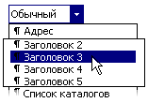

- Стиль «Заголовок 3» будет применен к текущей строке текста. Размер текста не изменится, однако шрифт станет полужирным.

- Стили заголовков в списке Стиль базируются на стандартах языка HTML. Заголовок первого уровня является наибольшим по размеру для веб-страниц, а заголовок шестого уровня — наименьшим.

Примечание. Список Стиль может содержать также стили из таблиц каскадных таблиц (CSS), однако в этом учебнике они не рассматриваются.

- На панели инструментов нажмите кнопку Сохранить для сохранения изменений домашней страницы.

- Выберите файл About_Us.htm на вкладке Страница.

На экране вновь появится страница О нас.

- Щелкните заголовок О нас вверху страницы.

- Щелкните список Стиль на панели инструментов и выберите стиль Заголовок 4.

- На панели инструментов нажмите кнопку Сохранить для сохранения изменений на странице О нас.

Повторное форматирование абзацев с помощью формата по образцу
Программа Microsoft FrontPage предоставляет удобный способ копирования стилей форматирования выделенного фрагмента текста на другой фрагмент нажатием одной кнопки. Этот прием можно освоить на примере страницы Товары.

1. Выберите файл Products.htm на вкладке Страница.

На экране появится страница Товары.

2. Щелкните строку «ШИРОЧАЙШИЙ ВЫБОР СПОРТИВНЫХ ТОВАРОВ» вверху страницы.

3. Щелкните список Стиль на панели инструментов и выберите стиль Заголовок 4.

4. После применения стиля щелкните предложение в любом месте и нажмите кнопку Формат по образцу на панели инструментов Форматирование.

5. Прокрутите страницу вниз до фразы Нам нужен ваш отклик.

6. Используя Формат по образцу , выделите с помощью мыши фразу Нам нужен ваш отклик.

Форматирование предыдущего заголовка будет автоматически скопировано и применено к текущему заголовку. Инструмент «Формат по образцу» удобен при одновременном копировании нескольких вариантов форматирования с одного фрагмента текста на другой.

- На панели инструментов нажмите кнопку Сохранить для сохранения изменений на странице Товары.

Совет. Повторное форматирование может применяться к нескольким выделенным фрагментам текста. Для этого следует выделить текст с нужным форматированием и дважды нажать кнопку Формат по образцу. Выделите различные фрагменты текста, на которые будет копироваться форматирование, а по завершении копирования снова нажмите кнопку Формат по образцу.

Далее следует завершить форматирование заголовков на двух оставшихся страницах.

Завершение применения стилей абзацев к заголовкам

- Выберите файл photo_gallery.htm на вкладке Страница.

На экране появится страница Коллекция фотографий.

- Щелкните заголовок Спортивные фотографии вверху страницы.

- Щелкните список Стиль на панели инструментов и выберите стиль Заголовок 4.

- На панели инструментов нажмите кнопку Сохранить для сохранения изменений на странице Коллекция фотографий.

- В меню Окно выберите файл links.htm.

- Щелкните фразу Ссылки на спортивные веб-узлы.

- Щелкните список Стиль на панели инструментов и выберите стиль Заголовок 4.

- На панели инструментов нажмите кнопку Сохранить для сохранения изменений на странице Ссылки.

Поздравляем! Урок 1 успешно пройден.

Что дальше?
Урок 2 посвящен работе над внешним видом веб-узла Championzone путем добавления общих границ, панелей переходов и графических тем. Вы также научитесь выполнять предварительный просмотр, тестировать, организовывать и публиковать готовые веб-узлы.

Конец урока 1
Сейчас можно перейти к уроку 2 или закрыть программу Microsoft FrontPage и продолжить обучение позже.

Завершение работы с программой Microsoft FrontPage
- В меню Файл выберите команду Выход.

Программа Microsoft FrontPage завершит свою работу.

Урок 2 — доработка и публикация веб-узла
Урок 1 был посвящен созданию веб-страниц с помощью программы Microsoft FrontPage и добавлению их к новому веб-узлу.

На втором уроке работа с веб-узлом Championzone будет продолжена и посвящена добавлению на его страницы панелей переходов, применению и изменению графических тем, предварительному просмотру и тестированию веб-узла, наконец, подготовке его к публикации в Интернете.

Перед публикацией веб-узла необходимо удостовериться в том, что его страницы и файлы правильно организованы, все гиперссылки работают, страницы свободны от орфографических ошибок и на веб-сервере достаточно свободного места. Программа Microsoft FrontPage поможет решить эти важные задачи.

Общие сведения
Этот урок посвящен изучению следующих действий:

- Создание гиперссылок на другие страницы внутри веб-узла
- Добавление общих границ и панелей переходов
- Применение и настройка графических тем
- Предварительный просмотр и тестирование узла с помощью веб-обозревателя
- Организация файлов и папок
- Создание сводки по узлу
- Проверка орфографии на странице и всем веб-узле
- Замена текста на веб-страницах
- Публикация веб-узла в Интернете

Улучшение внешнего вида веб-узла
Если переход к данному уроку выполняется сразу после завершения урока 1, веб-узел Championzone должен быть еще открыт в программе FrontPage. В этом случае пропустите процедуру Создание гиперссылок на другие страницы.

Если работа с учебником продолжается после перерыва, то сначала следует открыть указанный веб-узел.

Открытие существующего веб-узла
1. На панели задач нажмите кнопку Пуск, выберите в главном меню пункт Программы, а затем — Microsoft FrontPage.

2. В меню Файл выберите Последние веб-узлы и затем Championzone, чтобы открыть веб-узел Championzone, созданный на первом уроке.

В программе Microsoft FrontPage будет открыт данный веб-узел. Заголовок приложения будет содержать строку Microsoft FrontPage — <диск>:\Мои документы\Мои веб-узлы\Championzone.

Для выполнения заданий учебника необходимо установить программу FrontPage 2002 на компьютере с операционной системой Microsoft Windows 98, Microsoft Windows 2000 или Microsoft Windows Millennium Edition. В зависимости от используемой операционной системы путь к вашему веб-узлу может несколько отличаться.

При создании гиперссылки с рисунками и текстом на первом уроке можно было заметить, что страницы вашего веб-узла никак не связаны между собой. Даже если кто-либо посетил вашу текущую домашнюю страницу, остальные страницы были ему недоступны. В следующем разделе описан простой способ создания гиперссылок для перехода на другие страницы.

Создание гиперссылок на другие страницы
- На стандартной панели инструментов щелкните стрелку на кнопке Переключить панель и выберите вариант Список папок.

Список папок следует оставить на экране, пока будут создаваться гиперссылки на остальные страницы веб-узла.

- Дважды щелкните файл index.htm в Списке папок, чтобы открыть домашнюю страницу в представлении Страница.

- Когда домашняя страница появится в представлении Страница, нажмите клавиши CTRL+END, чтобы поместить курсор в конец этой страницы.

- Далее следует найти страницу О нас в Списке папок.

Папки и файлы представлены в Списке папок в алфавитном порядке. Значок каждого файла играет роль подсказки о его типе.

Теперь страницу О нас нужно перетащить в нижнюю часть домашней страницы. После этого на домашней странице будет автоматически создана гиперссылка на страницу О нас.

5. Щелкните файл About_Us.htm в Списке папок и, удерживая клавишу мыши нажатой, переместите указатель мыши на строку под кнопкой программы Microsoft FrontPage внизу домашней страницы, а затем отпустите клавишу мыши.

На указателе мыши появится значок ярлыка, показывающий, что будет вставлена гиперссылка на страницу О нас, а не сама страница.

Заголовок страницы About Us.htm («О нас») автоматически вставляется как текст ссылки. Синий подчеркнутый текст означает гиперссылку.

6. Повторите шаги 4 и 5 для других страниц веб-узла Championzone, включая Products.htm, Links.htm, и Photo_gallery.htm. Каждую новую ссылку следует размещать сразу после предыдущей.

7. Нажмите клавишу «Стрелка вниз», чтобы отменить выделение последней гиперссылки.

Страница должна выглядеть следующим образом:

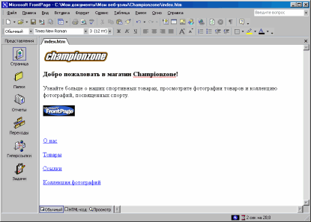

Хотя этот способ может использоваться для создания гиперссылок на все остальные страницы вашего веб-узла, это займет много времени, особенно если веб-узел большой. Более того, в случае добавления или удаления страниц данного веб-узла после создания гиперссылок, придется вручную добавлять или удалять гиперссылки на эти страницы.

Программа Microsoft FrontPage предоставляет более простой способ создания, управления и автоматического обновления навигационных гиперссылок, соединяющих ваши страницы в единое целое. Перед изучением этого способа необходимо избавиться от четырех ранее созданных гиперссылок.

Использование многократной команды «Отменить»
1. На стандартной панели инструментов щелкните стрелку справа от кнопки Отменить .

2. На экране появится список нескольких последних действий, которые можно отменить. Первое из действий будет выбрано по умолчанию. Если щелкнуть его, будет отменено только это действие. Чтобы включить и остальные элементы списка в команду Отменить, их следует выделить с помощью мыши.

3. Так как нужно избавиться сразу от четырех гиперссылок, которые были перенесены на домашнюю страницу, выделите с помощью мыши четыре команды Завершение перетаскивания.

В строке состояния появится надпись Отменить действий: 4.

4. Щелкните последнюю команду Завершение перетаскивания в списке.

Произойдет отмена последних четырех действий, и четыре созданных гиперссылки будут удалены с домашней страницы.

- Для сохранения изменений на текущей странице выберите в меню Файл команду Сохранить или нажмите кнопку Сохранить на панели инструментов.

Добавление общих границ и панелей переходов
Управление гиперссылками веб-узла Championzone, которые посетители будут использовать для перемещения по вашему веб-узлу, берет на себя программа Microsoft FrontPage. Это обеспечивается комбинацией двух мощных средств: общих границ и автоматических панелей переходов.

Общие границы являются участками страниц, зарезервированными для содержимого, повторяющегося на каждой странице вашего веб-узла. Эти границы могут содержать объявления и панели переходов страниц. Объявления содержат заголовки страниц, присваиваемые им при создании или сохранении. Панель переходов представляет собой ряд или колонку гиперссылок на другие страницы данного веб-узла. Программа Microsoft FrontPage поддерживает автоматическое обновление общих границ и панелей переходов для сохранения правильной структуры переходов веб-узла даже в случае добавления, перемещения или удаления страниц.

На первом уроке был освоен первый шаг, необходимый для использования автоматических панелей переходов, а именно: создание основной структуры веб-узла в представлении Переходы. Так как этот шаг уже пройден, на этом этапе на страницах веб-узла будут включены общие границы.

Создание общих границ на страницах веб-узла
1. Выберите в меню Вид пункт Переходы, чтобы вернуться к представлению Переходы.

2. Щелкните стрелку справа от кнопки Переключить панель и выберите Список папок, чтобы скрыть его.

3. Выберите в меню Формат пункт Общие границы.

Появится диалоговое окно Общие границы. В этом окне можно указать расположение общих границ на страницах узла. Так как структура создаваемого веб-узла включает два уровня страниц (домашняя страница и подчиненные ей страницы), понадобятся два типа общих границ и два типа панелей переходов.

- Убедитесь, что в диалоговом окне Общие границы выбран параметр Ко всем страницам.

5. Для добавления горизонтальной общей границы установите флажок Сверху, а также находящийся под ним флажок Включить кнопки переходов.

6. Для добавления вертикальной общей границы установите флажок Слева, а также находящийся под ним флажок Включить кнопки переходов.

7. Не устанавливая флажки Справа и Снизу, нажмите кнопку ОК.

Для всех страниц текущего веб-узла будут автоматические созданы общие границы и стандартные панели переходов. Внесенные изменения будут доступны для просмотра после возврата к представлению Страница.

Далее выполняется настройка внешнего вида стандартных панелей переходов. Так как они являются общими для всех страниц текущего веб-узла, изменить их свойства можно на любой странице, и эти изменения затронут весь веб-узел.

Проверка гиперссылок на панели ссылок
1. В представлении Переходы дважды щелкните файл Домашняя страница (index.htm).

2. Щелкните стрелку справа от кнопки Переключить панель и выберите Список папок, чтобы скрыть его.

Примечание. Домашняя страница была изменена программой Microsoft FrontPage. Теперь эта страница содержит также верхнюю и левую общие границы. Верхняя граница содержит объявление с названием текущей страницы, а левая граница — список навигационных гиперссылок, которые выглядят так же, как и созданные вручную.

Проверить гиперссылки на страницы и файлы вашего веб-узла можно в представлении Страница.

3. Удерживая нажатой клавишу CTRL, щелкните первую навигационную гиперссылку с именем О нас в левой части страницы.

Будет открыта страница, на которую указывает эта гиперссылка. Общие границы и панели переходов были добавлены также на страницу «О нас». Однако на этой странице ссылки на другие страницы оказались на верхней границе непосредственно под объявлением. Это произошло потому, что для определения уровня текущей веб-страницы программа Microsoft FrontPage использует структуру веб-узла, созданную в представлении Переходы.

По умолчанию верхняя общая граница указывает на страницы того же уровня, что и текущая, тогда как левая граница адресует страницы более низкого уровня. В следующем разделе эта стандартная настройка будет изменена нужным образом.

Настройка панелей ссылок
- Выберите файл index.htm на вкладке страниц.

На экране появится домашняя страница.

- На верхней границе домашней страницы дважды щелкните фразу Измените свойства этой панели для отображения на ней гиперссылок.

Двойной щелчок панели ссылок приведет к появлению диалогового окна Свойства панели ссылок. В этом окне можно настроить внешний вид панели ссылок, а также создаваемые на этой панели гиперссылки.

В настоящее время горизонтальная панель ссылок указывает на страницы того же уровня. Так как домашняя страница занимает собственный уровень в структуре веб-узла, других страниц на этом уровне нет. Поэтому на этой общей границе панели ссылок не отображаются.

Для веб-узла Championzone требуются горизонтальная панель ссылок на домашней странице и вертикальные панели переходов на остальных страницах. Для этого следует изменить стандартную настройку обеих панелей ссылок. Необходимые изменения могут быть выполнены на текущей странице, так как после этого они отражаются на всех страницах веб-узла.

- В диалоговом окне Свойства панели ссылок выберите Дочерний уровень, снимите флажки Домашняя страница и Родительская страница и нажмите кнопку ОК.

Автоматически создается панель переходов с гиперссылками на все страницы, уровень которых ниже уровня домашней страницы.

- Нажмите клавишу HOME, чтобы отменить выделение панели переходов.

Страница должна выглядеть следующим образом:

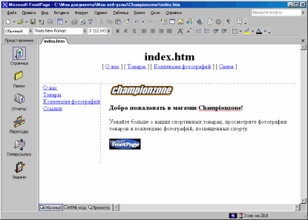

На этом этапе левая панель переходов все еще содержит те же гиперссылки, что и верхняя панель переходов. На следующих этапах будет устранена очевидная избыточность левой панели переходов и выполнено ее форматирование, чтобы эта панель присутствовала только на тех страницах, на которые указывает домашняя страница.

- Дважды щелкните вертикальную панель переходов на левой общей границе домашней страницы.

- В диалоговом окне Свойства панели ссылок выберите Тот же уровень, установите флажок Домашняя страница и нажмите кнопку ОК.

Панель переходов будет заменена местозаполнителем, содержащим текст Измените свойства этой панели для отображения на ней гиперссылок. Этот текст отображается только в представлении Страница и отсутствует в веб-обозревателе.

Адресация гиперссылок этой панели переходов на уровень домашней страницы позволяет удалить эти гиперссылки с левой границы, так как на уровне домашней страницы нет других страниц. Кроме того, в этом случае устраняется избыточность горизонтальной и вертикальной панелей переходов.

- Для сохранения изменений домашней страницы выберите в меню Файл команду Сохранить или нажмите кнопку Сохранить на панели инструментов.

Страница должна выглядеть следующим образом:

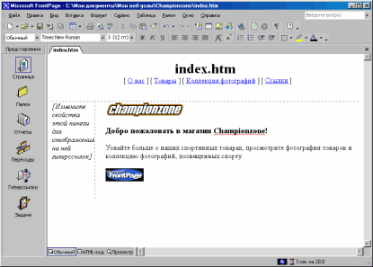

- В меню Окно выберите файл About_Us.htm.

- На экране появится страница О нас.

Изменения горизонтальной и вертикальной панелей переходов домашней страницы автоматически распространяются на данную страницу и на остальные страницы вашего веб-узла.

Совет. По умолчанию все страницы, входящие в структуру переходов веб-узла, отображаются на панелях переходов. Для удаления страницы с панелей переходов щелкните страницу правой кнопкой мыши в представлении Переходы и выберите в контекстном меню пункт Включено в панели переходов.

Применение графических тем
Хотя добавленные рисунки, списки, формы, общие границы и панели переходов придали страницам веб-узла Championzone более элегантный и стройный вид, тем не менее, черно-синий текст на белом фоне смотрится довольно невзрачно.

Нетрудно представить, сколько времени заняло бы создание цветовой схемы текста и графики, графических объявлений, кнопок переходов, маркеров списков и фоновых текстур для всех страниц веб-узла. А в случае поддержки нескольких непохожих друг на друга веб-узлов объем работ по созданию уникальной графики возрос бы многократно.

Программа Microsoft FrontPage включает более 50 профессионально разработанных графических тем с соответствующими цветовыми схемами, которые могут быть применены к отдельным или ко всем страницам создаваемого веб-узла. Графическая тема состоит из элементов дизайна для маркеров, шрифтов, рисунков, кнопок переходов и других графических объектов. Графические темы придают страницам, объявлениям, кнопкам переходов и другим элементам веб-узла гармоничный и привлекательный вид.

Применение графической темы к веб-узлу
1. Выберите файл index.htm на вкладке Страница.

На экране появится домашняя страница.

2. В меню Формат выберите пункт Тема.

Появится диалоговое окно Темы. В этом окне можно выбрать графическую тему из списка тем, установленных по умолчанию, или установить полный набор тем с компакт-диска программы FrontPage. Оцените внешний вид графической темы, предварительно просмотрите элементы темы или измените выбранную тему.

3. Прокрутите список и выберите несколько имен тем.

Если щелкнуть имя темы, то в окне Образец темы выводится пример с графическими элементами этой темы. Таким образом можно предварительно просмотреть тему до ее применения к выбранным или всем страницам веб-узла.

Перед применением темы имеется возможность изменить параметры темы, влияющие на внешний вид ее компонентов. Например, параметр Яркие цвета меняет цвета текста и графики на более яркие, параметр Активные рисунки управляет анимацией отдельных компонентов темы, а параметр Фоновый рисунок задает графический фон страниц веб-узла. Графическая тема может быть также применена в виде таблицы каскадных стилей.

Для веб-узла Championzone большая часть стандартных настроек не используется.

4. Убедитесь, что под словами Применить тему выбран параметр Ко всем страницам.

5. В списке установленных тем выберите тему Перетекание.

6. Снимите флажок Активные рисунки и нажмите кнопку ОК.

Так как в данном случае тема применяется к веб-узлу впервые, следует сообщение о том, что применение темы приведет к замене некоторых созданных пользователем элементов ручного форматирования.

В данном учебнике намеренно не рассматриваются большинство приемов создания элементов дизайна вручную, поэтому следует принять это сообщение к сведению и продолжить процедуру применения темы.

7. Нажмите кнопку Да, чтобы применить тему.

Тема «Перетекание» будет применена ко всем страницам текущего веб-узла.

Для сохранения изменений на домашней странице выберите в меню Файл команду Сохранить или нажмите кнопку Сохранить на панели инструментов.

Страница должна выглядеть следующим образом:

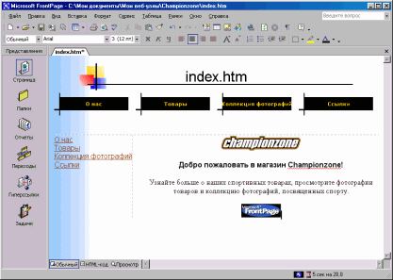

Легко видеть, что в результате применения темы внешний вид домашней страницы значительно изменился. Объявление и кнопки переходов стали не текстовыми, а графическими.

Отображение графических кнопок переходов на всех страницах
1. В меню Окно выберите файл About_Us.htm.

На экране появится страница О нас.

Эта страница унаследовала графическую тему и элементы этой темы от домашней страницы, однако вертикальная панель переходов на левой границе все еще содержит текстовые гиперссылки. По умолчанию вертикальные панели переходов отображаются простым текстом, поэтому они сохраняют свой вид и после применения темы. Настройки панели переходов могут быть легко изменены даже после применения графической темы.

2. Дважды щелкните вертикальную панель переходов на левой общей границе страницы О нас.

3. В окне Выберите стиль на вкладке Стиль выберите параметр Использовать тему страницы и нажмите кнопку ОК.

Если элемент Использовать тему страницы в списке не виден, прокрутите список стилей вверх до конца.

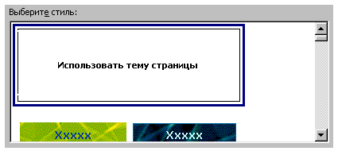

4. Щелкните страницу в любом месте, чтобы отменить выделение панели переходов.

Форматирование элементов переходов будет автоматически изменено путем замены их графическими кнопками из этой темы. Теперь веб-узел выглядит профессионально и привлекательно.

5. Для сохранения изменений на странице выберите в меню Файл команду Сохранить или нажмите кнопку Сохранить на панели инструментов.

Совет. Некоторые темы содержат эффекты анимации. При применении темы установка флажка Активные рисунки позволяет включить анимацию объявлений и эффекты панели переходов, если тема содержит соответствующие элементы. Образцы тем не обеспечивают предварительный просмотр применяемых эффектов. Для просмотра эффектов активных рисунков следует применить тему, а затем просмотреть страницу в представлении Просмотр или использовать команду Просмотр в обозревателе (меню Файл).

Изменение настроек темы
Хотя объявление на данной странице уже выглядит неплохо, однако что-нибудь непосредственно связанное с содержимым веб-узла Championzone смотрелось бы лучше. Воспользуйтесь готовым объявлением, позволяющим изменить текущую графическую тему.

Изменение графической темы
- Выберите файл index.htm на вкладке Страница.

На экране появится домашняя страница.

- В меню Формат выберите пункт Тема.

Появится диалоговое окно Темы. По умолчанию будет выбрана тема «Перетекание», так как она уже была применена к текущему веб-узлу.

- Убедитесь, что в диалоговом окне Темы выбран параметр Ко всем страницам.

- Затем нажмите кнопку Изменить.

- Под словами Предполагаемые изменения выберите параметр Графика.

Появится диалоговое окно Изменение темы. В этом окне можно добавить пользовательские рисунки к объявлениям на страницах, кнопкам переходов, фоновым рисункам и другим элементам. Текст автоматически накладывается на эти графические элементы, поэтому их не придется изменять при изменении названий, добавлении или удалении страниц.

В этом примере изменяется графическое объявление, на которое помещаются заголовки страниц веб-узла Championzone.

- В списке Элемент выберите Объявление.

- На вкладке Рисунок нажмите кнопку Обзор, расположенную под именем файла текущего графического элемента объявления.

Появится диалоговое окно Открытие файла, содержащее список рисунков данного веб-узла. Так как необходимый графический элемент объявления пока не является частью веб-узла, его придется найти на компьютере пользователя.

- Перейдите в папку FPTutor2002.

- Дважды щелкните файл czbanner.

Текущий графический элемент объявления будет автоматически заменен пользовательским.

- Нажмите кнопку ОК в диалоговом окне Изменение темы, а затем еще раз нажмите кнопку ОК в диалоговом окне Темы.

Последует запрос о том, следует ли сохранить изменения текущей темы.

- Нажмите кнопку Да.

Появится диалоговое окно Сохранение темы с сообщением Тема доступна только для чтения. Введите новое название для сохранения.

- Введите Championzone в качестве названия измененной темы и нажмите кнопку ОК.

- Нажмите кнопку Да, чтобы применить тему.

Измененная тема сохраняется с заменой объявления новым на всех страницах.

- Для сохранения страницы выберите в меню Файл команду Сохранить или нажмите кнопку Сохранить на панели инструментов.

Страница должна выглядеть следующим образом:

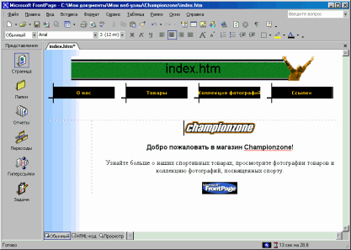

Совет. В данном учебнике представлен лишь образец объявления, показывающий, что изменить существующие темы совсем несложно. Для создания пользовательских элементов дизайна на замену существующим следует повторить описанную выше процедуру настройки элементов темы.

Поздравляем, создание веб-узла Championzone практически завершено! Чтобы убедиться в том, что все страницы будут правильно выглядеть в Интернете, веб-узел следует предварительно просмотреть в имеющемся веб-обозревателе.

Предварительный просмотр веб-узла Championzone
В представлении Страница веб-страницы отображаются максимально близко к веб-обозревателю, однако некоторые элементы и местозаполнители представлены иначе для облегчения работы с ними. Просмотр страницы или всего узла в веб-обозревателе перед публикацией веб-узла позволяет убедиться в том, что внешний вид всех страниц отвечает предъявляемым требованиям.

Предварительный просмотр веб-узла в веб-обозревателе
- В меню Файл выберите команду Просмотр в обозревателе.

Появится диалоговое окно Просмотр в обозревателе. В этом окне можно выбрать веб-обозреватель из списка установленных на данном компьютере, добавить обозреватели, установленные после установки программы Microsoft FrontPage, а также выбрать размер окна обозревателя для просмотра веб-узла.

Команда Просмотр в обозревателе загружает текущую страницу в веб-обозреватель, позволяя просмотреть ее перед публикацией созданного веб-узла. Для использования этой функции должен быть установлен по крайней мере один веб-обозреватель.

2. В диалоговом окне Просмотр в обозревателе выберите обозреватель Microsoft Internet Explorer и нажмите кнопку Просмотр.

Будет запущен указанный веб-обозреватель и открыта домашняя страница.

Экран должен выглядеть следующим образом:

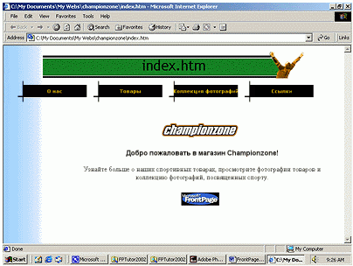

Обратите внимание на то, что текст местозаполнителей и маркеры форматирования скрыты (например, не видна пустая вертикальная панель переходов с левой стороны домашней страницы).

3. Используйте кнопки на панели переходов для просмотра других страниц.

Обратите внимание на вертикальную панель переходов на страницах более низкого уровня, чем домашняя страница. На странице Товары перейдите к ранее добавленной на эту страницу форме обратной связи. Поля формы можно заполнить, но она не будет работать, пока веб-узел Championzone не будет опубликован на веб-сервере.

На странице Коллекция фотографий проверьте гиперссылки на полноформатные рисунки, щелкая их эскизы. Вернитесь на страницу Коллекция фотографий с помощи кнопки Назад обозревателя. Наконец, на странице Ссылки обратите внимание на динамическую анимацию заголовка абзаца Ссылки на связанные веб-узлы.

- По завершении просмотра веб-узла Championzone закройте окно веб-обозревателя.

Организация файлов создаваемого веб-узла
Теперь, когда веб-узел содержит несколько страниц и файлов, для их организации понадобится представление Папки. Как и проводник Windows, представление Папки позволяет управлять файлами и папками вашего веб-узла. Страницы и файлы веб-узла могут быть перемещены без нарушения целостности гиперссылок, заголовков объявлений на страницах или подписей к кнопкам переходов.

В представлении Папки в левой части экрана выводится иерархический список папок вашего веб-узла. Если щелкнуть папку в Списке папок, ее содержимое появится в окне Содержимое в правой части экрана.

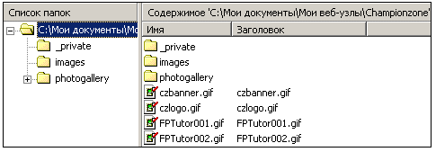

На следующих шагах файлы рисунков веб-узла Championzone будут перемещены в папку Images, созданную программой Microsoft FrontPage как часть веб-узла.

Использование проводника Windows или другого менеджера файлов для перемещения страниц и файлов из одной папки в другую привело бы к нарушению ссылок на эти страницы и их элементы. Однако представление Папки обеспечивает обновление страниц и гиперссылок вашего веб-узла в соответствии с новым расположением перемещенных файлов и папок.

Перемещение файлов рисунков в папку «Images»
1. Щелкните значок Папки на панели Представления.

Будет включено представление Папки программы Microsoft FrontPage.

- В области Список папок выберите папку верхнего уровня <диск>:\Мои документы\Мои веб-узлы\Championzone.

Это позволит убедиться в том, что в окне содержимого отображаются все папки и файлы, содержащиеся в корневой папке веб-узла.

- Щелкните заголовок столбца Тип в области Содержимое.

Если щелкнуть заголовок столбца, файлы в области Содержимое будут отсортированы по соответствующему условию. При первом щелчке заголовка столбца список сортируется по возрастанию, при втором щелчке — по убыванию.

Список файлов теперь сгруппирован по типу файлов, при этом все рисунки GIF находятся в начале списка, за ними следуют файлы HTM (веб-страницы), а замыкают список рисунки JPG.

4. В окне Содержимое щелкните первый файл рисунка (czbanner) в начале списка.

5. Далее, удерживая нажатой клавишу SHIFT, щелкните последний файл рисунка GIF в списке (frontpage.gif).

В представлении Папки поддерживаются все стандартные сочетания клавиш Windows для выделения файлов: SHIFT+щелчок для выделения файлов подряд и CTRL+щелчок для выделения отдельных файлов.

6. При нажатой правой клавише мыши наведите указатель на значок любого из выделенных файлов.

7. Перетащите указатель мыши на папку Images в области Список папок.

8. После выделения папки Images отпустите клавишу мыши и выберите в контекстном меню команду Переместить.

Появится диалоговое окно Переименование, которое автоматически открывается при перемещении выбранных файлов в папку Images, так как при этом автоматически изменяются гиперссылки на перемещаемые файлы.

9. Повторите шаги 4-8 для всех файлов рисунков JPG с FPTutor003.jpg по FPTutor006.jpg включительно.

10. В области Содержимое щелкните заголовок столбца Имя, чтобы вернуться к упорядочению списка оставшихся папок и файлов по именам.

Теперь все рисунки успешно сгруппированы в папке Images.
При работе с собственными веб-узлами удобно группировать звуковые файлы, видеоклипы и файлы других типов в отдельных папках. Представление Папки позволяет создавать новые папки по мере необходимости, а также удалять ненужные папки.

Создание новой папки

1. В Списке папок щелкните папку, в которой следует создать новую подпапку.

Список папок позволяет сворачивать и разворачивать папки для просмотра содержащихся в них подпапок. Щелкните значок «плюс» (+) или «минус» (-) рядом с названием папки для разворачивания или сворачивания списка ее подпапок.

2. В меню Файл выберите команду Создать, а затем — пункт Папка.

Будет создана новая папка с временным именем.

3. Выделите временное имя папки (Новая_папка), впишите вместо него настоящее имя и нажмите клавишу ENTER.

Новая папка будет переименована, и в нее можно будет перемещать файлы.

Созданная папка в этом учебнике не понадобится, поэтому перед публикацией веб-узла ее следует удалить.

4. Щелкните правой кнопкой мыши только что созданную папку в Списке папок.

5. Выберите в контекстном меню команду Удалить.

6. В диалоговом окне Подтверждение удаления нажмите кнопку Да.

Папка будет удалена с веб-узла.

Создание сводки по узлу
Представление Отчеты является важным инструментом оценки общего состояния веб-узла перед его публикацией в Интернете. В разнообразных отчетах о веб-узле могут использоваться до 14 категорий.

Создание отчета «Сводка по узлу»
- Щелкните значок Отчеты  на панели Представления.

Будет включено представление Отчеты. Сводка по узлу является отчетом по умолчанию. Этот отчет содержит сводные статистические данные о страницах и файлах веб-узла Championzone. Ниже перечислены некоторые разделы, которые необходимо просмотреть перед публикацией веб-узла.

- Все файлы. Ваш веб-узел содержит 23 файла общим объемом около 435 килобайт. Указанное количество свободного места потребуется на веб-сервере для размещения веб-узла.
- Медленные страницы. Эта категория содержит страницы, время открытия которых при заданной скорости загрузки превышает заданное.
- Неработающие гиперссылки. Щелкните эту категорию для просмотра подробного отчета о неработающих гиперссылках, если таковые имеются. Автоматически создается список непроверенных гиперссылок, например внешних ссылок на странице Ссылки, а также список неработающих гиперссылок.
- Функционирующие гиперссылки. Чтобы проверить, указывает ли гиперссылка на существующий веб-узел, щелкните ее правой кнопкой в представлении Отчеты и выберите в контекстном меню команду Проверить гиперссылку. Для исправления неработающей гиперссылки необходимо открыть нужную страницу и исправить адрес URL, на который указывает эта гиперссылка.

Проверка орфографии
Проверка орфографии — важный инструмент создания содержимого веб-узла на профессиональном уровне. Даже единственная опечатка на какой-либо странице может поставить под сомнение точность всего содержимого веб-узла. Гибкие настройки программы Microsoft FrontPage позволяют проверить орфографию страниц в процессе их создания и изменения, а также проверить все страницы подряд перед публикацией веб-узла в Интернете.

В программе Microsoft FrontPage поддерживаются три способа проверки орфографии:

- автоматически проверка орфографии при вводе текста;
- проверка орфографии текущей страницы вручную;
- проверка орфографии на всех страницах веб-узла.

Автоматическая проверка орфографии. В представлении Страница текст автоматически проверяется по мере его ввода на странице, как это делается в программах Microsoft Word, Microsoft PowerPoint и остальных программах пакета Microsoft Office XP. Для неизвестных или подозрительных слов может последовать приглашение проверить эти слова вручную. Обычно требуют проверки имена людей и географические названия.

Если вы уверены, что подозрительные слова написаны правильно, выберите режим игнорирования и сохранения таких слов без изменения или добавления их в пользовательский словарь, который используется при последующих проверках орфографии в программе Microsoft FrontPage. Если же слово действительно введено с ошибкой, его можно быстро исправить, щелкнув правой кнопкой мыши и выбрав один из предлагаемых вариантов написания.

Проверка орфографии вручную. Постраничная проверка орфографии доступна в представлении Страница. Для этого следует щелкнуть правой кнопкой мыши отдельные слова или выбрать команду Орфография в меню Сервис.

Проверка орфографии на всем веб-узле. Кроме автоматической постраничной и фоновой проверки орфографии в представлении Страница команда Орфография может использоваться в любом другом представлении для проверки всех или только выбранных страниц веб-узла. Сквозная проверка орфографии поддерживается любым представлением веб-узла.

Возможна проверка орфографии тех элементов страницы, которые могут быть сразу же изменены на этой странице. Проверка орфографии других текстовых элементов, таких как заголовки страниц в объявлениях страниц или текст в компонентах FrontPage, не поддерживается.

Проверка орфографии текущего веб-узла
1. В меню Сервис выберите команду Орфография.

Появится диалоговое окно Орфография. В этом окне можно задать проверку всех или только выбранных страниц веб-узла.

2. В диалоговом окне Орфография выберите параметр На всем веб-узле, а затем установите флажок Добавлять задачу для каждой страницы с ошибками.

Для каждой страницы, содержащей неправильно написанные слова, в список задач будет добавлена отдельная задача. Представление Задачи рассматривается в следующем разделе.

3. В диалоговом окне Орфография нажмите кнопку Начать, чтобы начать проверку орфографии.

На экране будет развернуто диалоговое окно Орфография для отображения хода проверки орфографии.

По завершении этой операции автоматически выводятся список слов, содержащих ошибки, и перечень задач, добавленных в список задач в представлении Задачи.

4. Нажмите кнопку Отмена, чтобы закрыть диалоговое окно Орфография.

На этом проверка орфографии заканчивается, однако исправления будут внесены только после выполнения задач, перечисленных в списке задач.

Замена текста на веб-страницах
Команда Заменить позволяет без труда находить и заменять содержимое выбранных или всех страниц текущего веб-узла. Кроме замены текста на текущей странице в представлении Страница эту команду можно использовать в других представлениях для замены текста на всех или только выбранных страницах текущего веб-узла.

Для замены доступен любой текст, который может быть изменен непосредственно на данной странице. Автоматическая замена других текстовых элементов, таких как заголовки страниц в объявлениях страниц или текст в компонентах FrontPage, не поддерживается.

Замена текста на всех страницах текущего веб-узла
- В меню Правка выберите команду Заменить.

Появится диалоговое окно Найти и заменить. В этом окне можно ввести строку текста для поиска и строку для замены. Замена текста может быть осуществлена на всех или только на выбранных страницах текущего веб-узла.

- Установите переключатель в положение На всех.

- В диалоговом окне Найти и заменить в поле Найти введите фразу Добро пожаловать на Championzone.

- В поле Заменить на введите фразу Благодарим за посещение Championzone.

- Установите флажок Учитывать регистр и нажмите кнопку Найти на веб-узле.

Диалоговое окно Найти и заменить будет развернуто для отображения хода поиска. Искомый текст будет обнаружен на домашней странице Index.htm. По завершении операции будет выведен список найденных вхождений.

- Нажмите кнопку Заменить в диалоговом окне Найти и заменить.

- Будет открыта домашняя страница с выделенной фразой Добро пожаловать на Championzone.

- Нажмите кнопку Заменить.

- Когда в окне появится поле Проверено страниц, нажмите кнопку Назад в список, затем — кнопку Отмена.

Выполнение задач веб-узла
В представлении Задачи отображается список всех невыполненных задач, связанных с текущим веб-узлом. Задачи — это вопросы, на которые надо обратить внимание перед публикацией веб-узла.

В предыдущих упражнениях в список были добавлены задачи, связанные с действиями, отложенными на более позднее время. Например, при проверке орфографии страниц веб-узла был задан режим добавления новой задачи для каждой страницы, содержащей орфографические ошибки. Добавление задач в список позволяет внести подобные исправления все вместе.

При использовании среды разработки в Интернете или в интрасети представление Задачи упрощает управление задачами веб-узла и их переадресацию другим разработчикам, занимающимся разработкой того же самого веб-узла.

Выполнение задач в представлении «Задачи»
- Щелкните значок Задачи  на панели Представления.

Появится список Задачи.

- Дважды щелкните первую задачу Исправление слов с ошибками.

Появится диалоговое окно Сведения о задаче. В этом окне можно просмотреть подробные сведения о выбранной задаче. Для задачи может быть установлен приоритет. Задачу можно назначить другому исполнителю, работающему в сети. Кроме того, задачу можно выполнить самостоятельно и удалить ее из списка.

- В диалоговом окне Сведения о задаче нажмите кнопку Запустить.

Будет включено представление Страница и открыта страница, содержащая слова с орфографическими ошибками.

- В ответ на запрос о правильности названия Championzone в диалоговом окне Орфография нажмите кнопку Добавить.

Слово Championzone будет добавлено в словарь.

Примечание. В программе Microsoft FrontPage используются общие для всех программ Microsoft Office XP пользовательские словари, поэтому вводить слова в каждый словарь отдельно не требуется. После добавления проверенных слов в пользовательский словарь вопросы об их правильности не повторяются.

- Нажмите кнопку OK.

- Проверка орфографии завершается. При желании можно вернуться в представление Задачи и пометить данную задачу как завершенную.

Для публикации веб-узла завершение всех задач не требуется, однако полезно просмотреть их список после внесения последних изменений в веб-узел. Представление Задачи помогает управлять веб-узлами посредством автоматических напоминаний.

Публикация веб-узла Championzone
При публикации веб-узла в Интернете или интрасети вашей организации программа Microsoft FrontPage автоматически проверяет гиперссылки, адреса страниц и пути к файлам.

Примечание. Если публикация веб-узла Championzone на веб-сервере не предполагается, перечисленные ниже инструкции следует просто принять к сведению, не выполняя их.

Публикация текущего веб-узла
1. Закройте все открытые страницы в представлении Страница.

2. Выберите в меню Файл команду Опубликовать веб-узел или нажмите кнопку Опубликовать веб-узел на панели инструментов.

Появится диалоговое окно Место публикации. В этом окне можно указать адрес Интернета или корпоративной интрасети, где будет опубликован созданный веб-узел. Эти сведения можно получить у поставщика услуг Интернета.

Для публикации веб-узла в Интернете необходимо получить доступ в Интернет через какого-либо поставщика услуг Интернета. Чтобы зарегистрироваться у поставщика места для веб-узла, поддерживающего веб-узлы, использующие возможности программы Microsoft FrontPage, выберите ссылку Дополнительные сведения в диалоговом окне Место публикации.

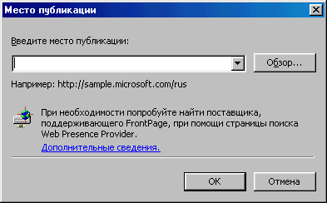

3. В диалоговом окне Место публикации введите адрес URL нужного веб-сервера (например, http://example.microsoft.com/~myweb) и нажмите кнопку ОК.

Текущий веб-узел будет опубликован на выбранном веб-сервере Интернета или в интрасети.

Совет. После первой публикации веб-узла кнопка Опубликовать веб-узел на панели инструментов позволяет обойтись без диалогового окна Место публикации. Такой способ ускоряет публикацию выполненных обновлений без повторного ввода адреса веб-узла. Для повторного вызова диалогового окна Место публикации вместо кнопки на панели инструментов воспользуйтесь командой Опубликовать веб-узел (меню Файл).

Если программа Microsoft FrontPage обнаружит, что веб-сервер не поддерживает серверные расширения FrontPage, текущий веб-узел будет опубликован с помощью протокола передачи файлов (FTP).

Если веб-сервер, на котором публикуется созданный веб-узел, поддерживает серверные расширения FrontPage, компоненты программы Microsoft FrontPage и сценарии, помещенные на веб-страницы этого узла, будут работать на опубликованном веб-узле в полном объеме.

Публикация веб-узла на веб-сервере, не поддерживающем серверные расширения FrontPage, может нарушить функциональность некоторых объектов на страницах узла, например формы обратной связи. В подобных случаях в процессе публикации будут выведены соответствующие предупреждения.

Во время публикации веб-узла в программе Microsoft FrontPage отображается индикатор загрузки, позволяющий оценить время, необходимое для переноса веб-узла на веб-сервер.

Скорость публикации созданного веб-узла будет зависеть от скорости подключения и от количества и сложности страниц и файлов в этом веб-узле.

Совет. По умолчанию публикуются все страницы и файлы веб-узла. Чтобы исключить страницы или файлы из списка публикуемых, щелкните имя страницы или файла правой кнопкой мыши в представлении веб-узла и выберите в контекстном меню команду Не публиковать.

После успешной публикации в диалоговом окне подтверждения программы Microsoft FrontPage появится гиперссылка на вновь опубликованный веб-узел. Выберите эту ссылку, чтобы открыть опубликованный веб-узел в окне веб-обозревателя.

Конец урока 2

Поздравляем! Вы успешно освоили учебник по FrontPage. Теперь можно приступить к созданию и публикации собственных веб-узлов с помощью программы FrontPage.



Сведения, содержащиеся в этом документе, отражают точку зрения корпорации Майкрософт на обсуждаемые проблемы на момент его публикации. В силу непрерывности процесса разработки решений и необходимости реагировать на изменяющиеся требования рынка, этот документ не является и не должен восприниматься как какое-либо обязательство корпорации Майкрософт, и корпорация Майкрософт не дает гарантий точности каких-либо сведений, представленных после опубликования настоящего документа.
Настоящий документ предоставляется исключительно для ознакомления. КОРПОРАЦИЯ МАЙКРОСОФТ НЕ ПРЕДОСТАВЛЯЕТ НИКАКИХ ГАРАНТИЙ, ЯВНЫХ ИЛИ ПОДРАЗУМЕВАЕМЫХ, ОТНОСИТЕЛЬНО НАСТОЯЩЕГО ДОКУМЕНТА.
© Корпорация Майкрософт (Microsoft Corporation), 2001. Все права защищены.
Microsoft, FrontPage, эмблема Office XP, MSN, PowerPoint, Windows и Windows NT являются охраняемыми товарными знаками корпорации Майкрософт в США и других странах.
Названия других организаций или продуктов могут являться товарными знаками соответствующих владельцев.

